# Этапы моделирования в прикладной математике. Источники погрешностей. Абсолютная и относительная погрешности.

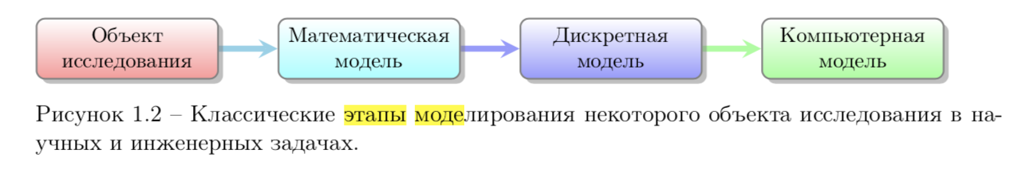

Пример: ОИ – машина, ММ – зная её координаты, хотим рассчитать скорость $\frac{dx}{dt}$, ДМ – заменяем ММ на ДМ с использованием операторов, доступных вычислительному устройству $\frac{x_{i+1}-x_{i}}{t_{i+1}-t_{i}}$, КМ – в компе заменяются вещественные числа на рациональные, то 00есть возникают погрешности $dxdt=x\left[i+1\right]-x\left[i\right]/ t\left[i+1\right]-t\left[i\right]$

Источники погрешностей:

Неустранимая погрешность – неточность при задании исходных данных

Погрешность мат. модели – неточ. при описании реального объекта математич. понятиями (пример: опускаем сопротивлением воздуха в уравнениях движения)

Погрешность метода – неточ. при замене математич. модели приближенной

Вычислительная погрешность – неточ. мат. операций, производимых компом

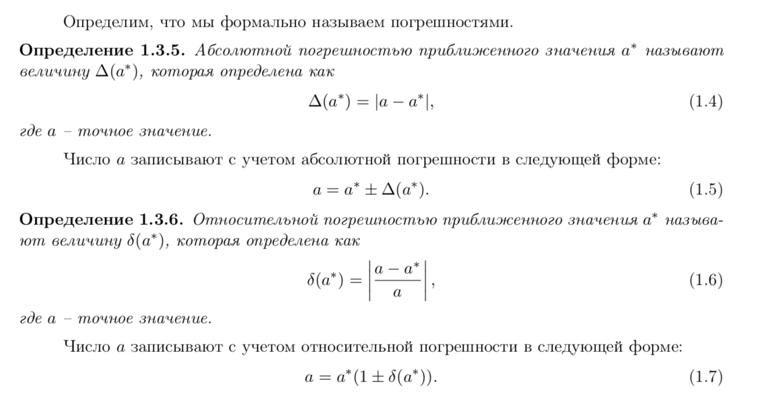

# Числа с плавающей и фиксированной запятой (битовая структура). Машинный эпсилон и его связь с относительной погрешностью.

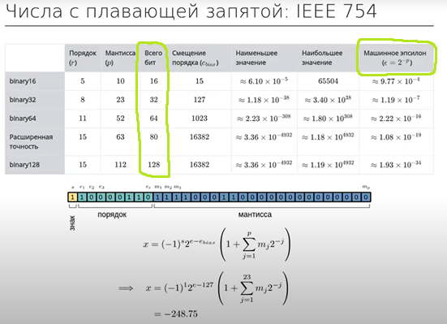

Машинное эпсилон – наименьшее вещественное число, которое можно прибавить к 1, что число будет не представимо в данном формате

Машинное эпсилон = относительная погрешность, которая возникает при попытки записать вещ. число в данном формате (погрешность округления), задаёт верхнюю границу округления

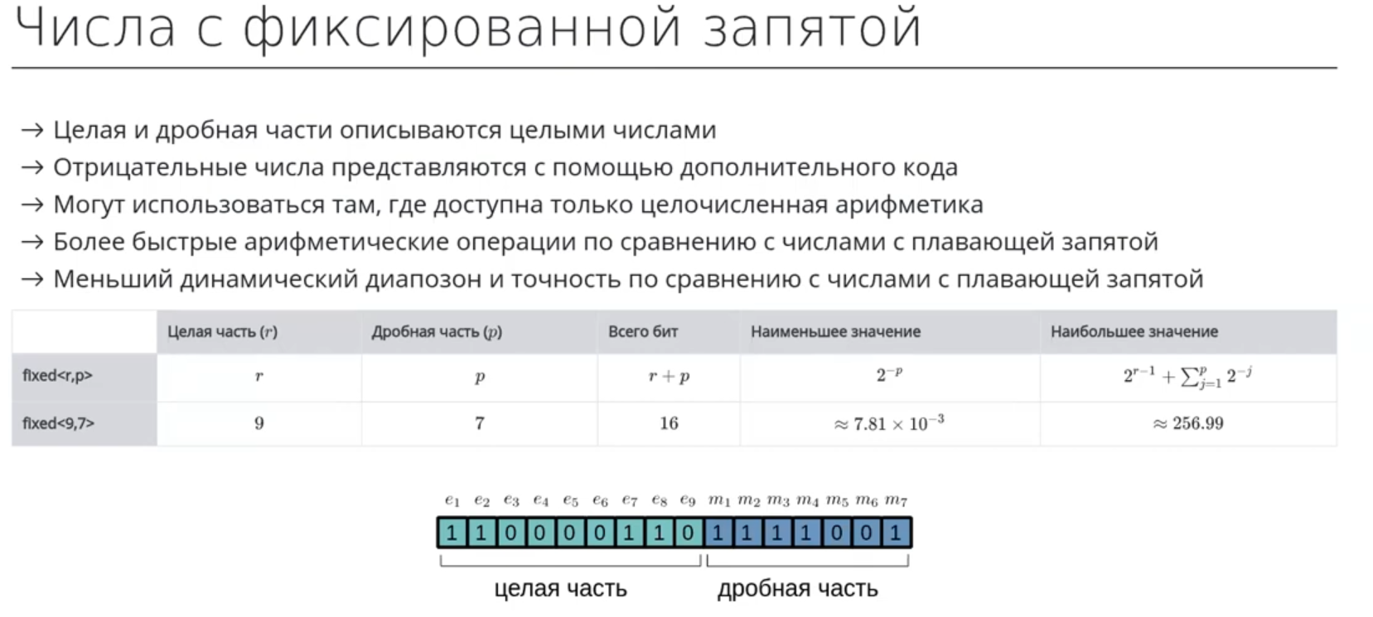

# Приближение, интерполяция и экстраполяция. Аппроксимационная теорема Вейерштрасса (формулировка).

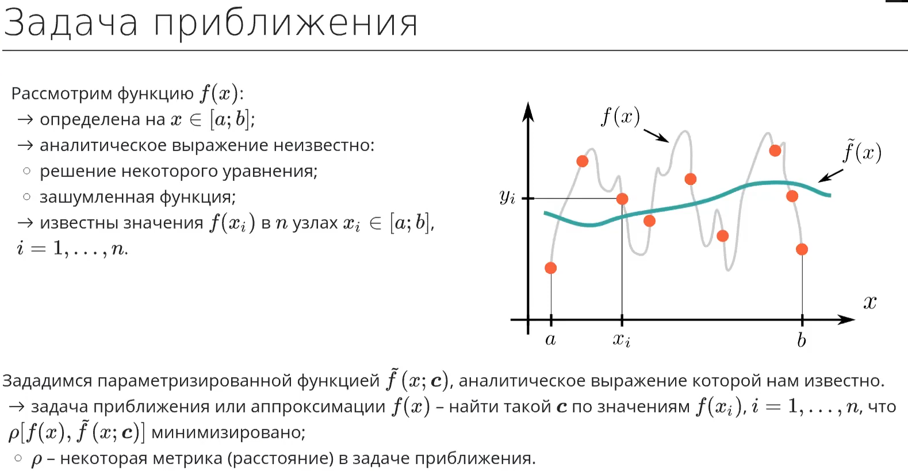

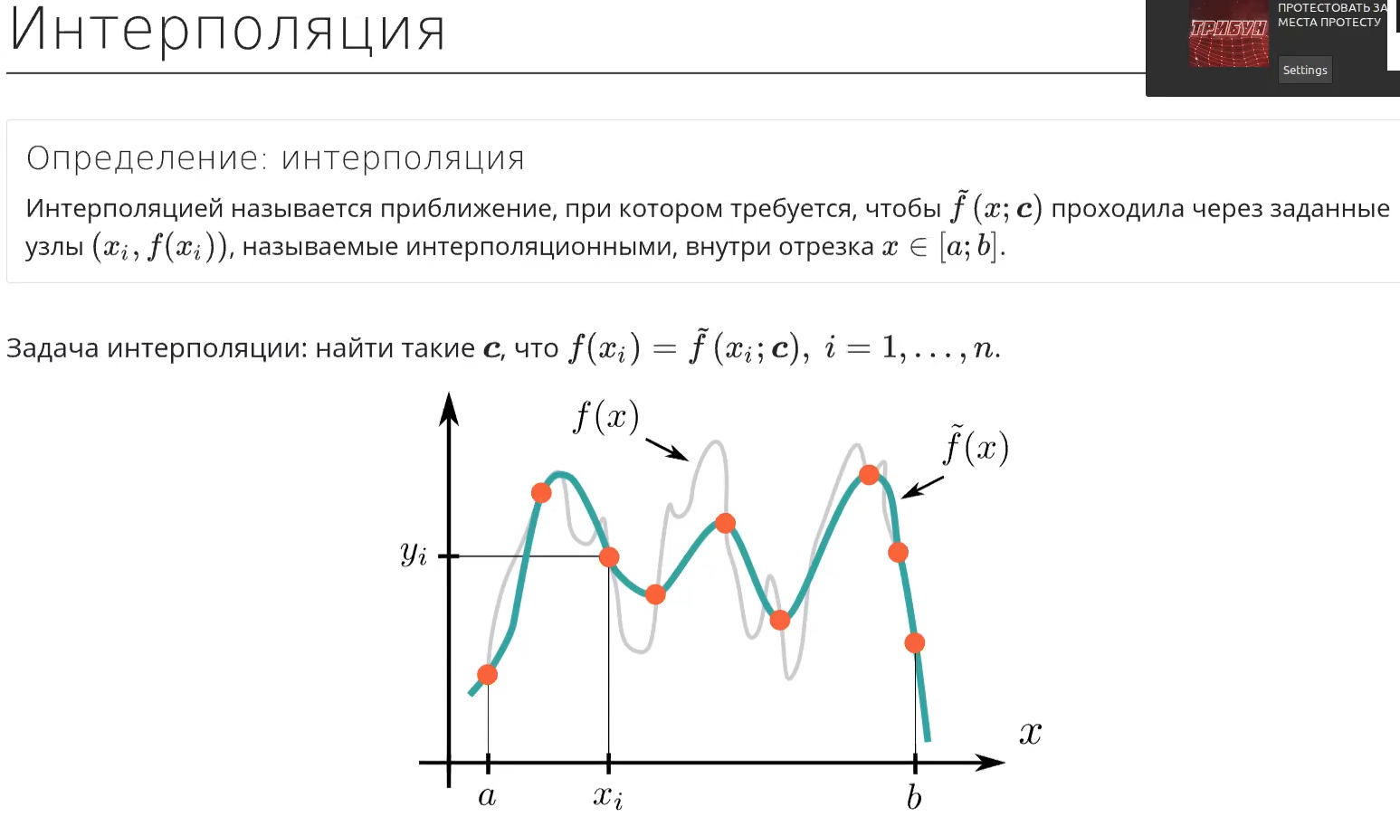

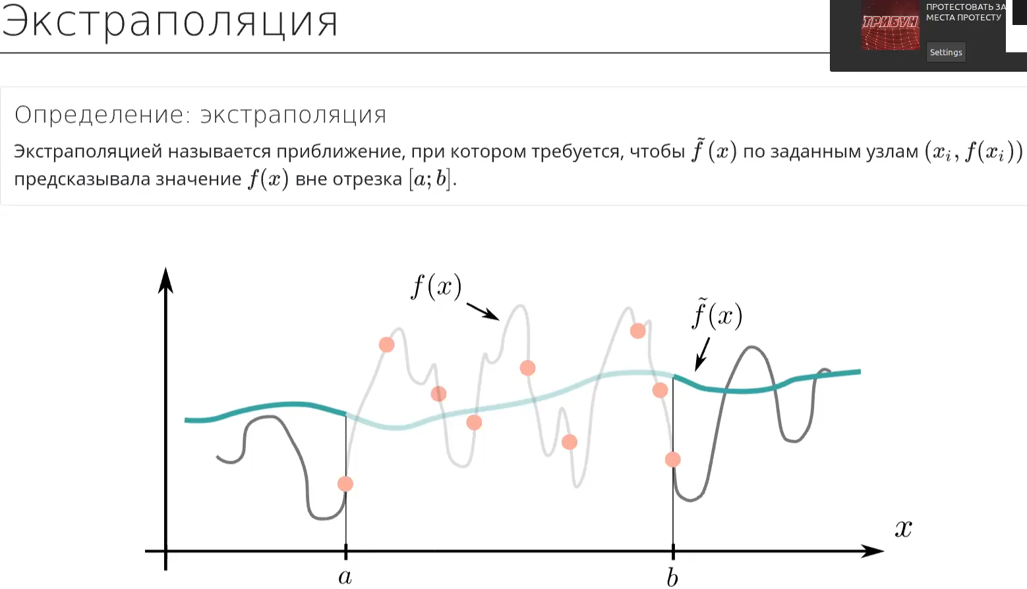

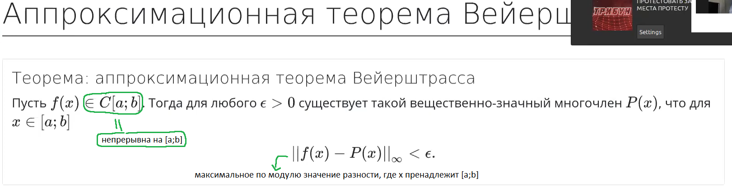

# Интерполяция Лагранжа. Интерполяционный многочлен Лагранжа. Интерполяция Эрмита.

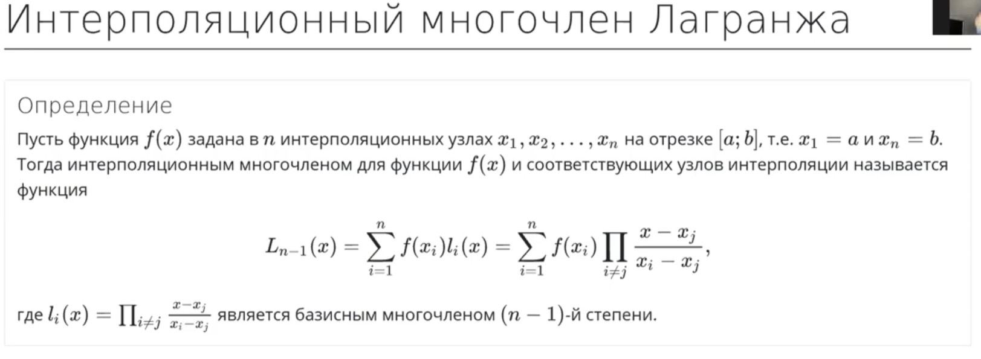

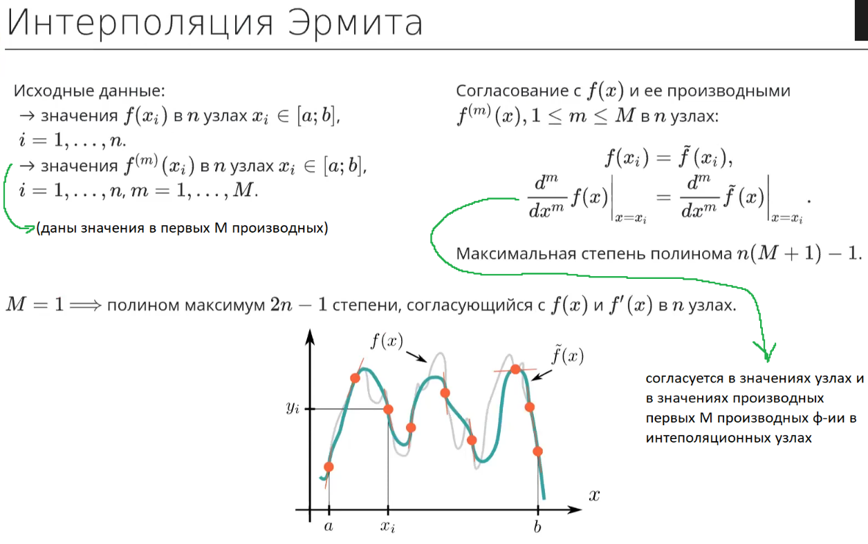

# Особенности интерполяции Лагранжа по равномерно распределенным узлам. Оптимальная интерполяция Лагранжа.

Общая задача интерполяция: аппрокисмир. ф-я в узлах совпадает с ф-ей, к которой пытаемся приблизится. У интерполяции Лагранжа апрок. ф-я – полином.

Для равномерно распределенных узлов происходит паразитическая осцилляция у границ отрезка интеполярования. Интерполяция Лагранж оптимальна при минимизации остаточного члена и при замене на корни многочлена Чебышева.

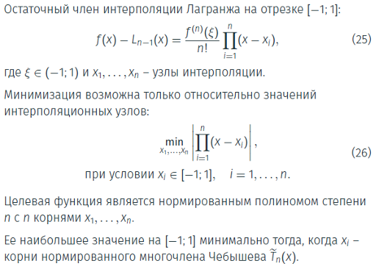

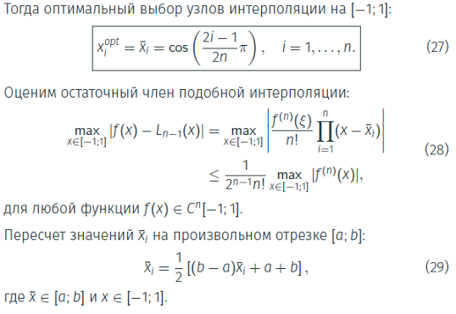

# Глобальная и локальная интерполяция. Кусочная интерполяция. Интерполяция кубическими сплайнами (определение без вывода разрешающих уравнений)

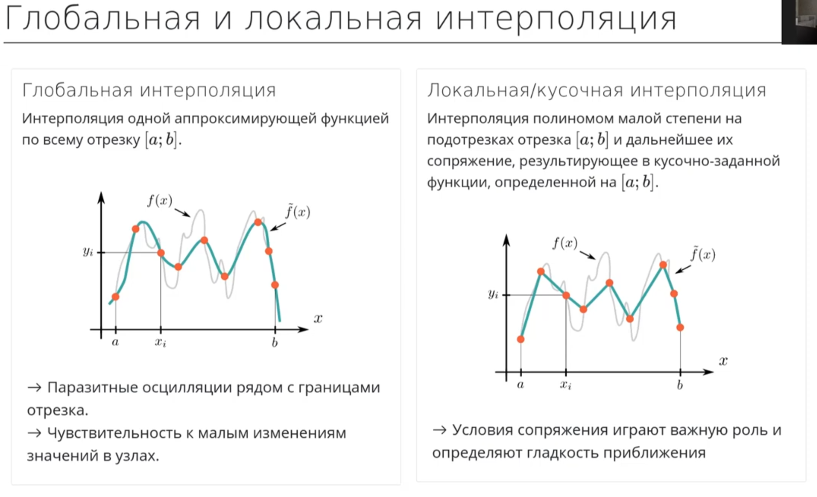

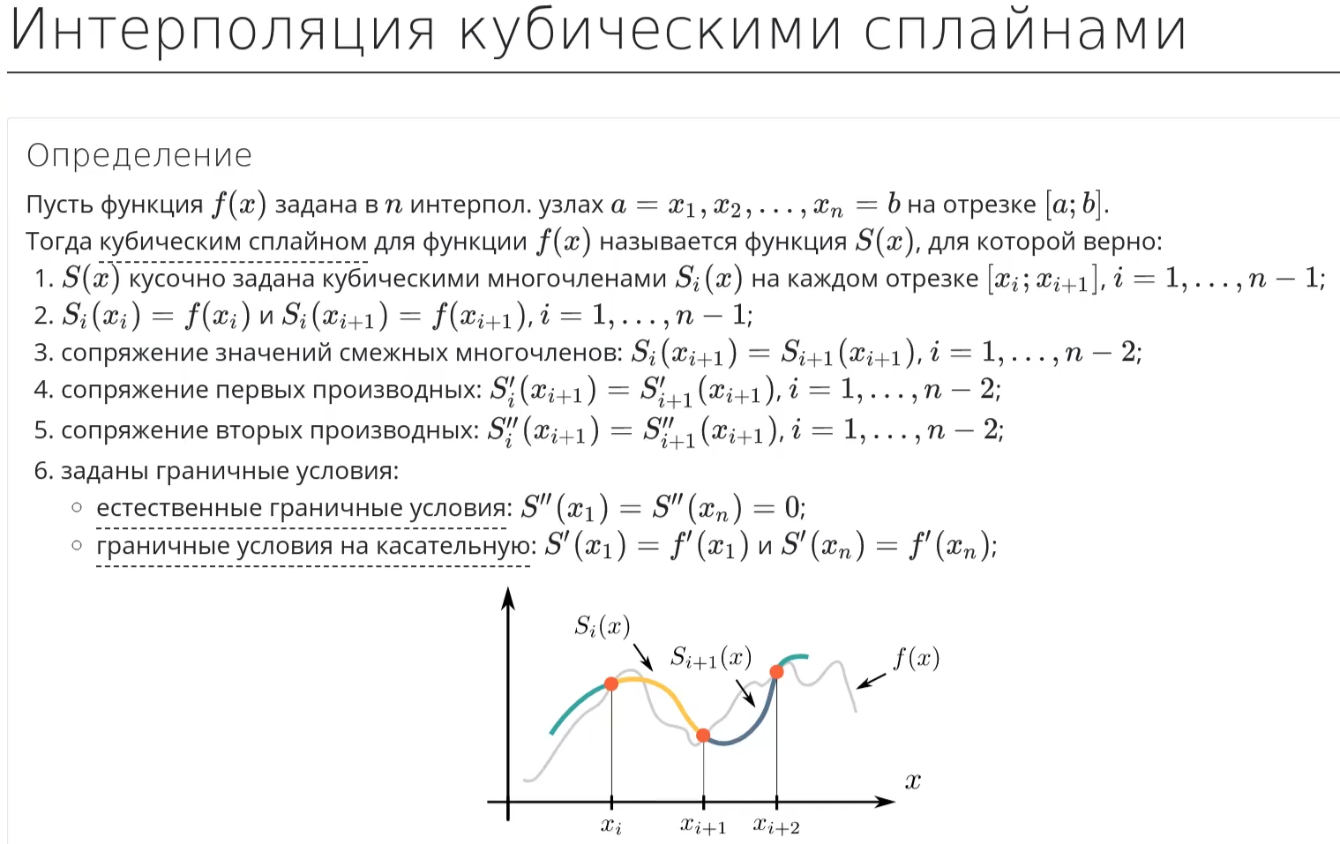

# Методы вывода формул численного дифференцирования. Формула численного дифференцирования первого порядка (вывод через разложение в ряд Тейлора). Вычислительная устойчивость/неустойчивость численного дифференцирования

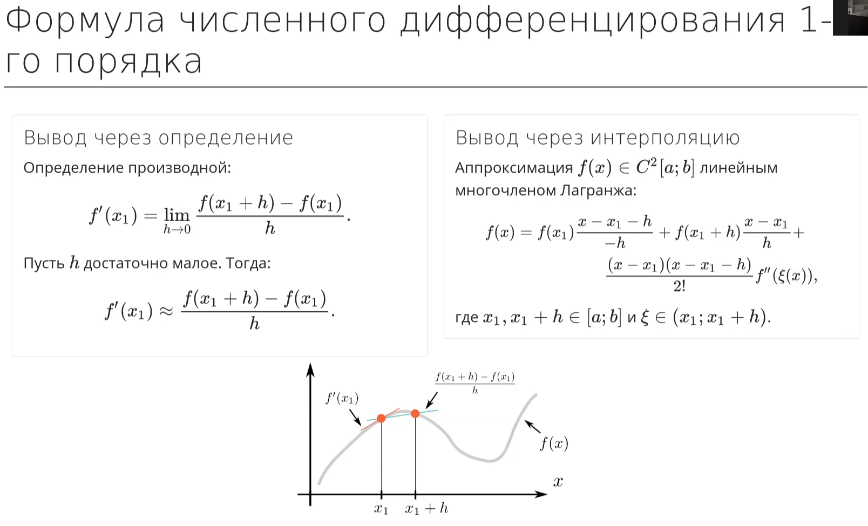

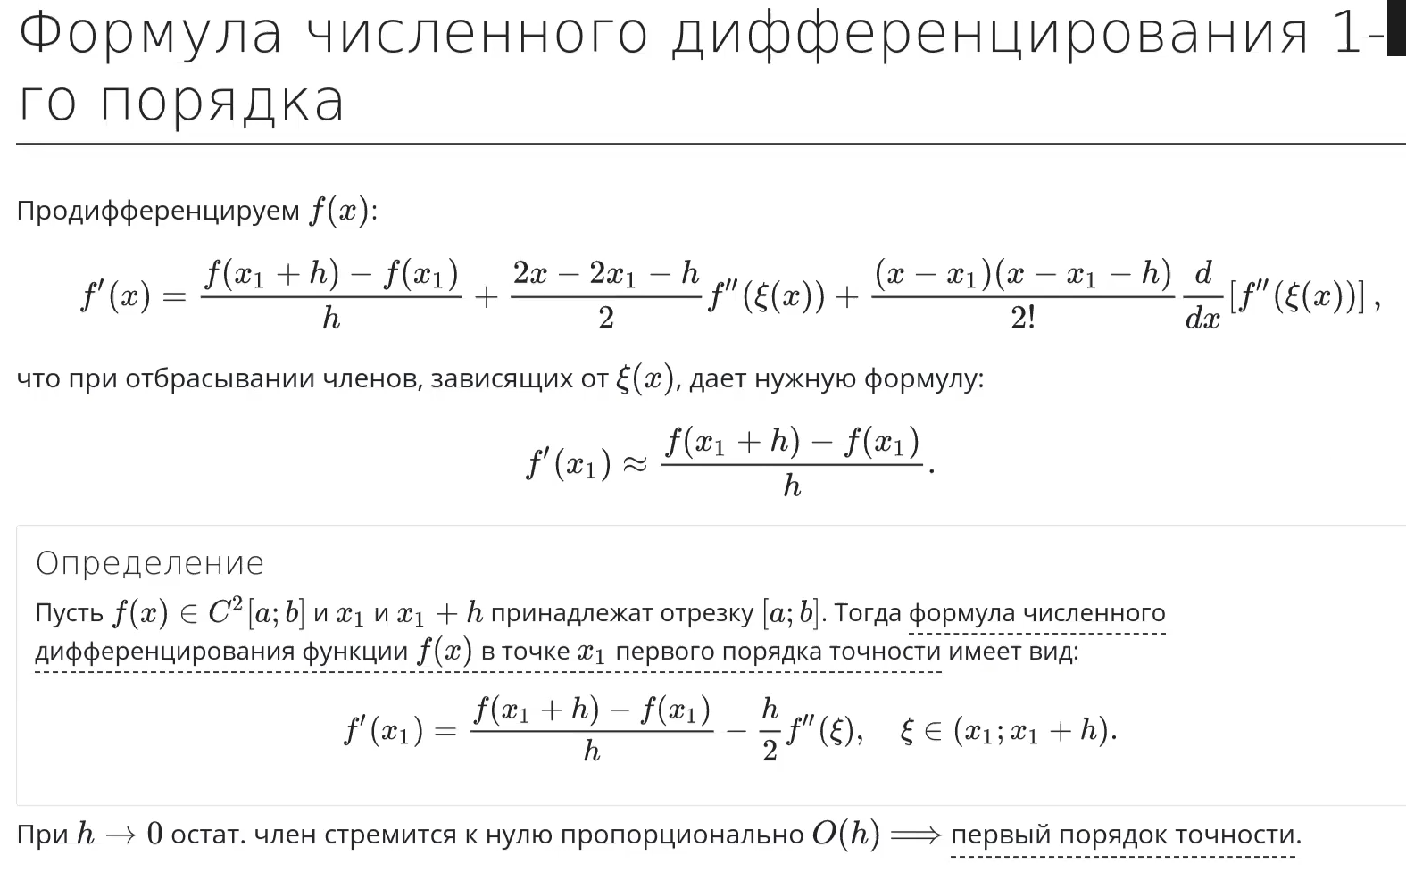

Раскладываем в ряд Тейлора в точке $x_{1}$:

$$f\left(x\right)=f\left(x_{1}\right)+f^{'}\left(x_{1}\right)\left(x-x_{1}\right)+\frac{f^{''}\left(ξ\right)}{2}{\left(x-x_{1}\right)}^{2}$$

$$f\left(x_{1}\right)=f(x_{1})$$

$$f\left(x_{1}+h\right)=f\left(x_{1}\right)+hf^{'}\left(x_{1}\right)+\frac{h^{2}f^{''}\left(ξ\right)}{2}$$

Складываем 2 последних:

$$f\left(x_{1}\right)+ f\left(x_{1}+h\right)=2f\left(x_{1}\right)+f'\left(x_{1}\right)h+\frac{f^{''\left(ξ\right)}h^{2}}{2}$$

$$f^{'}\left(x_{1}\right)=\frac{f\left(x_{1}+h\right)-f\left(x_{1}\right)}{h}-\frac{h}{2}f^{''\left(ξ\right)}$$

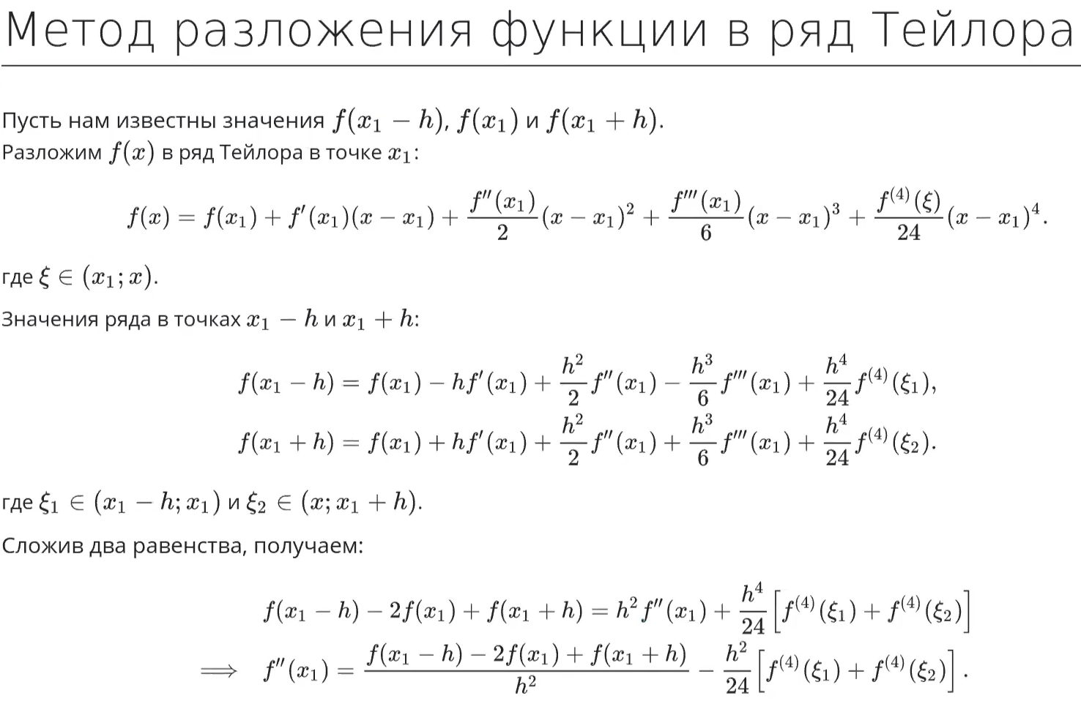

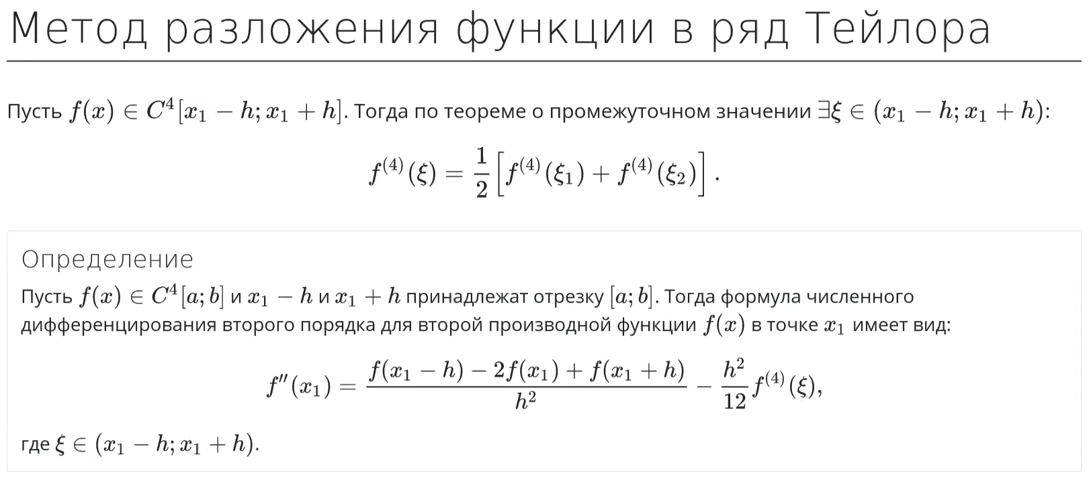

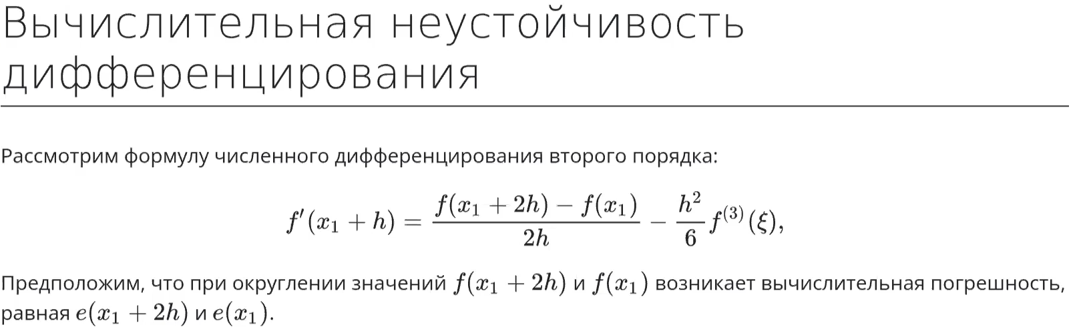

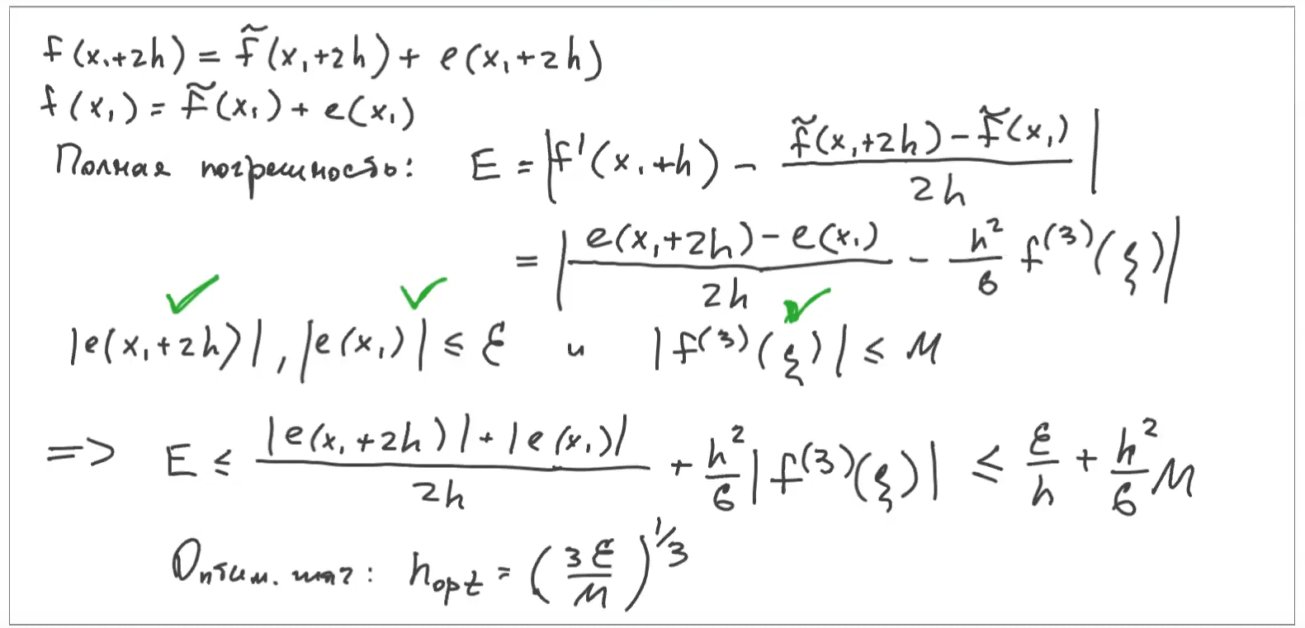

# Степень точности квадратуры (определение). Разница между степенью и порядком точности квадратуры. Квадратуры с наибольшей степенью точности

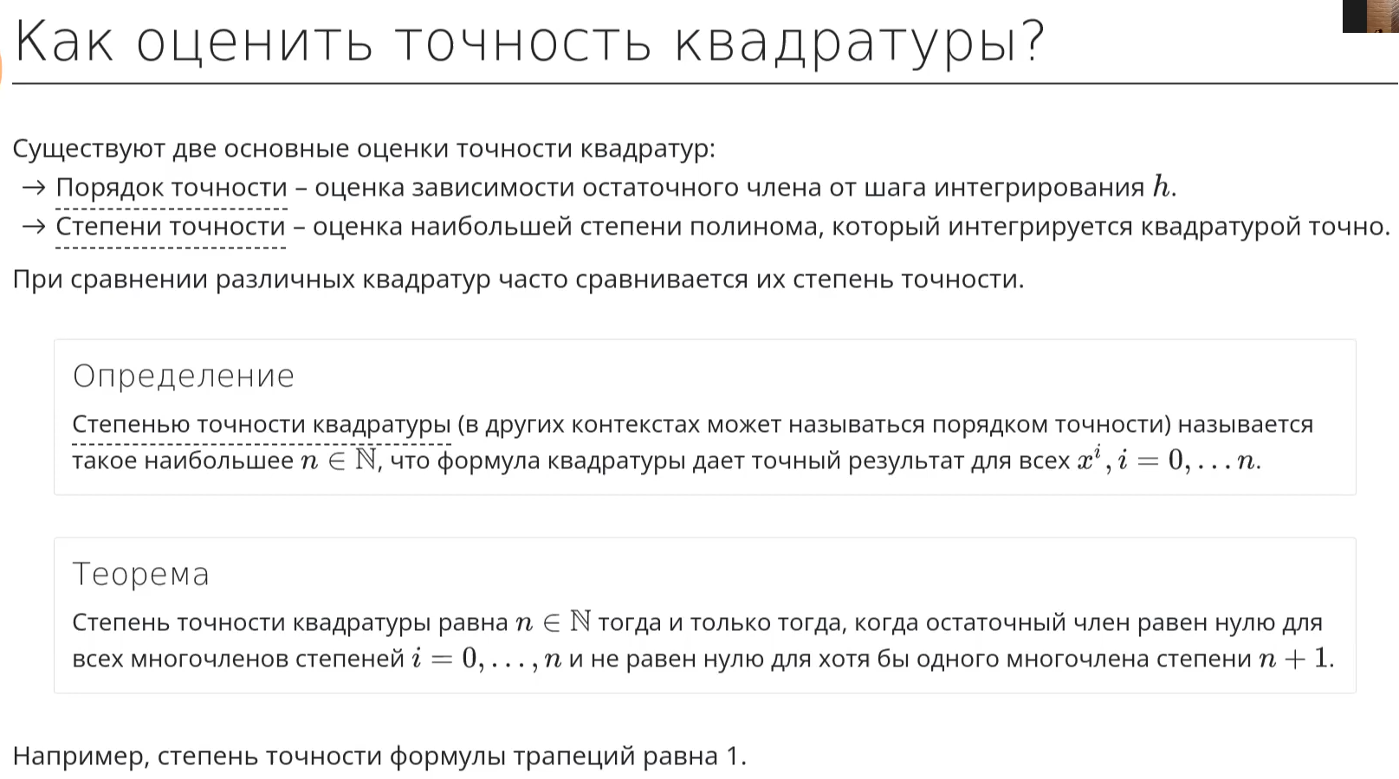

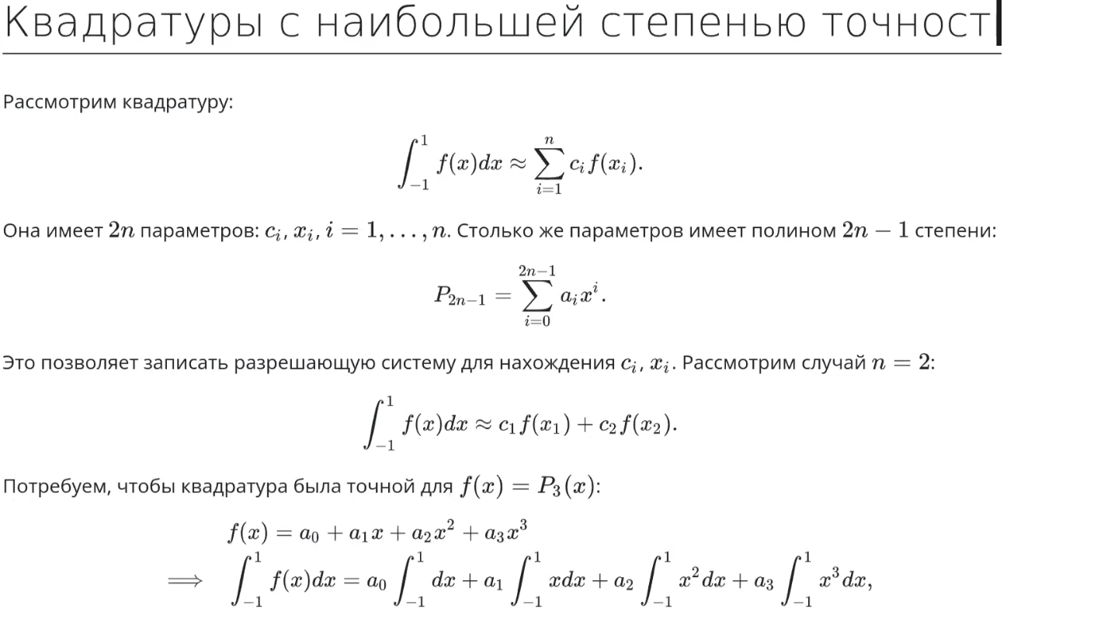

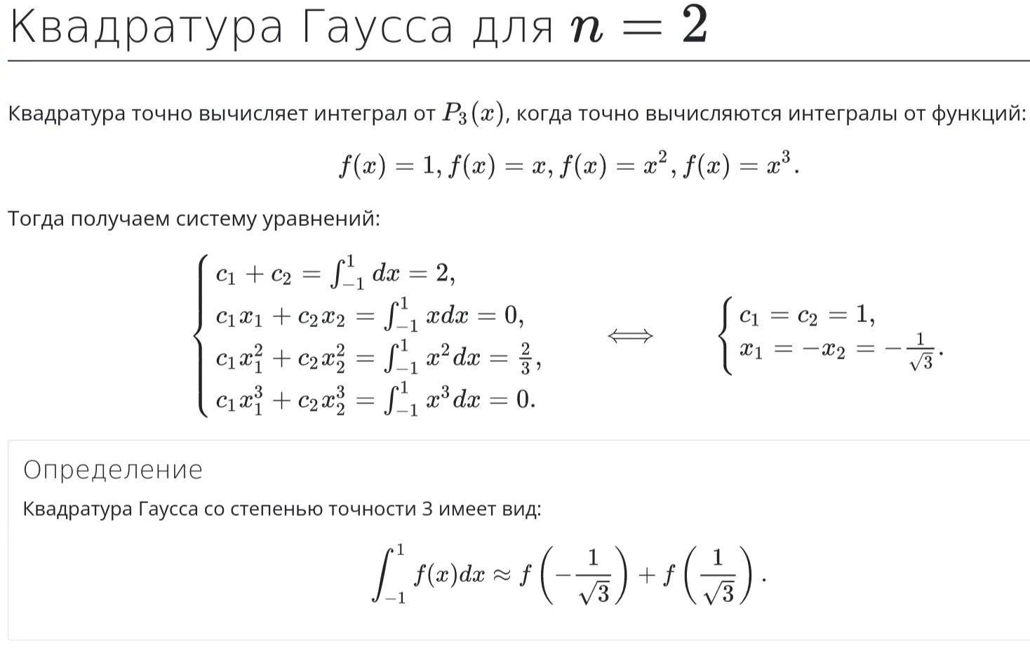

Квадратура с наибольшей степенью точности для 2 узлов.

Квадратуры, которые максимизируют степень точности – квадратуры Гаусса.

# Квадратурные формулы (определение). Составные формулы численного интегрирования (алгоритм их построения). Зависимость порядка точности от гладкости

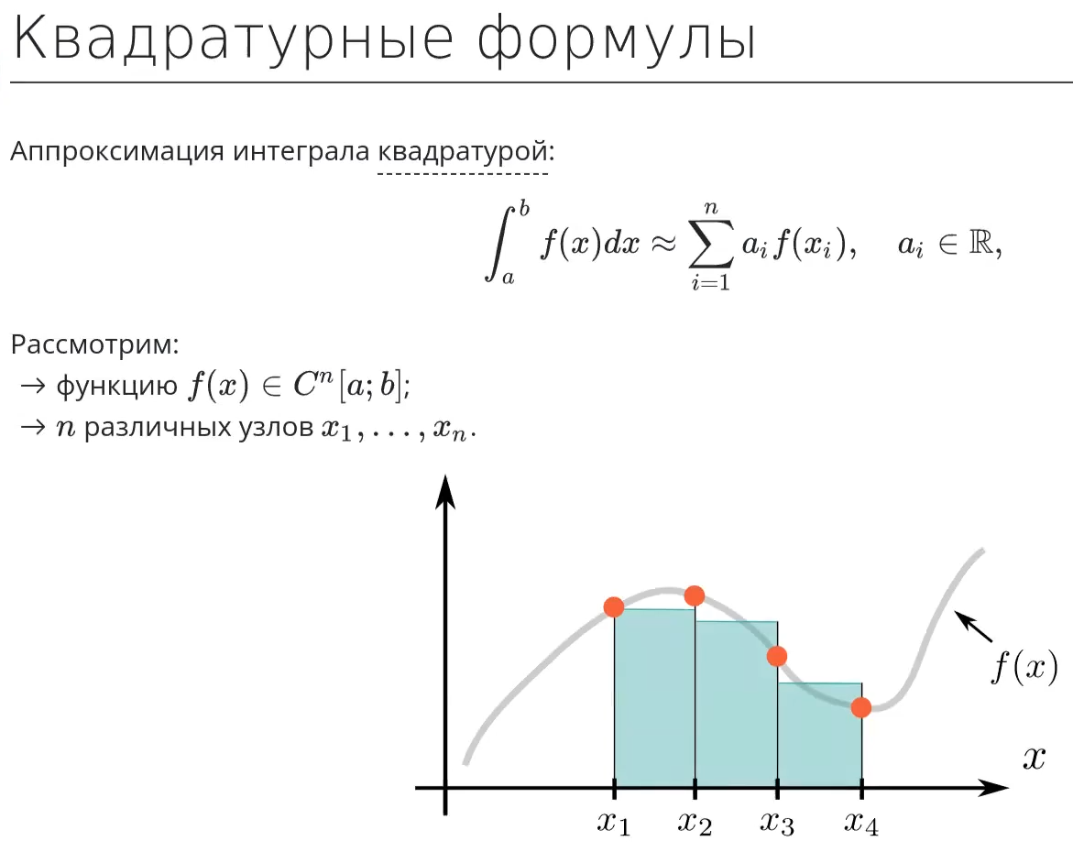

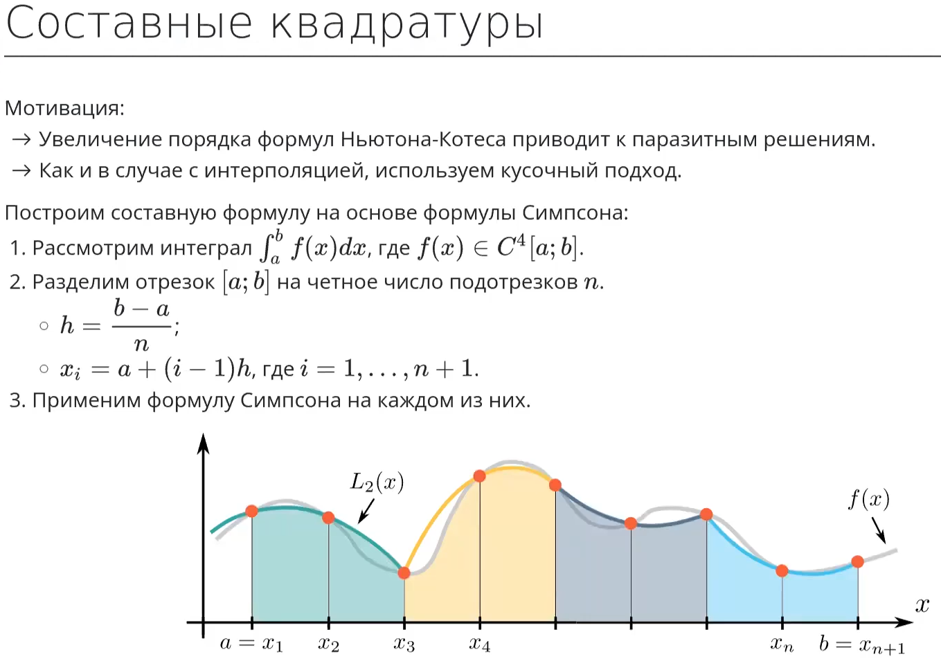



# Квадратурные формулы (определение). Метод вывода формул Ньютона–Котеса. Примеры формул Ньютона–Котеса. Вычислительная устойчивость/неустойчивость численного интегрирования



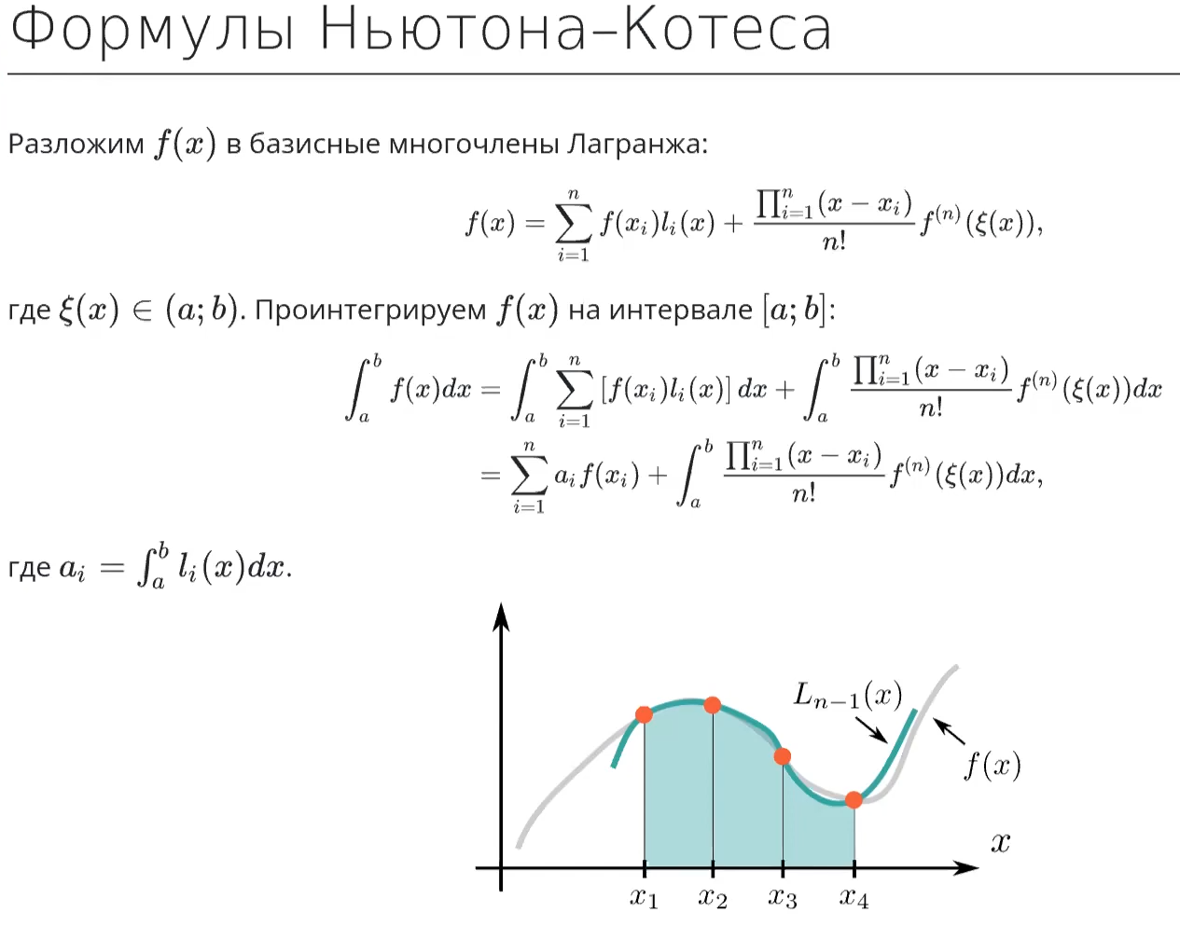

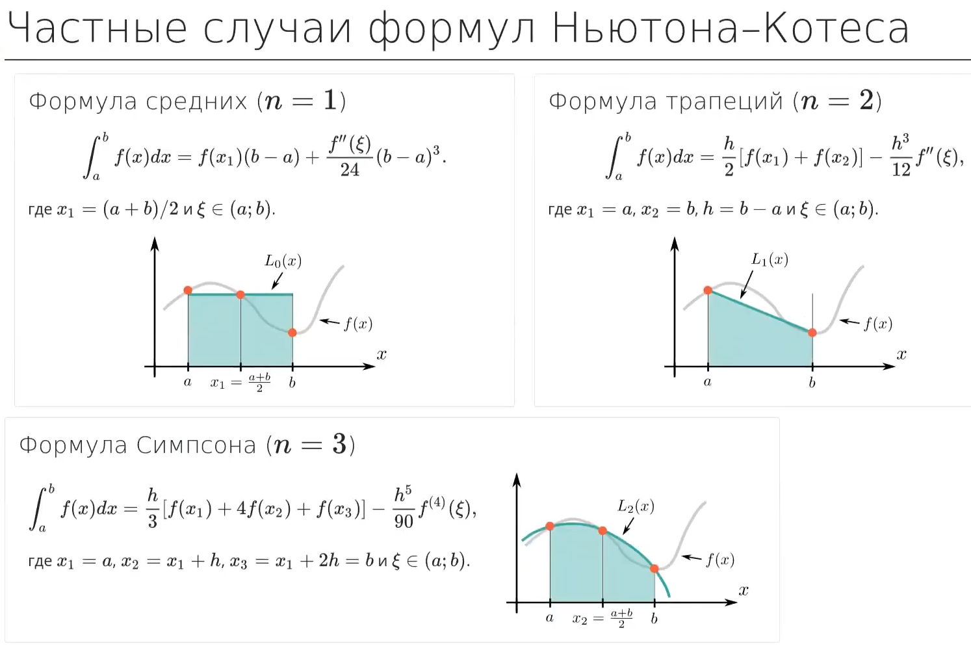

ФС: аппроксимация подынтегрального выражения константой

ФТ: линейным интерпеллянтом

ФС: квадратичным интерполянтом

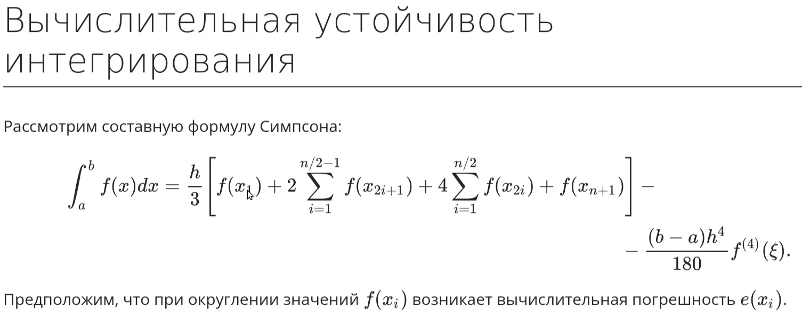

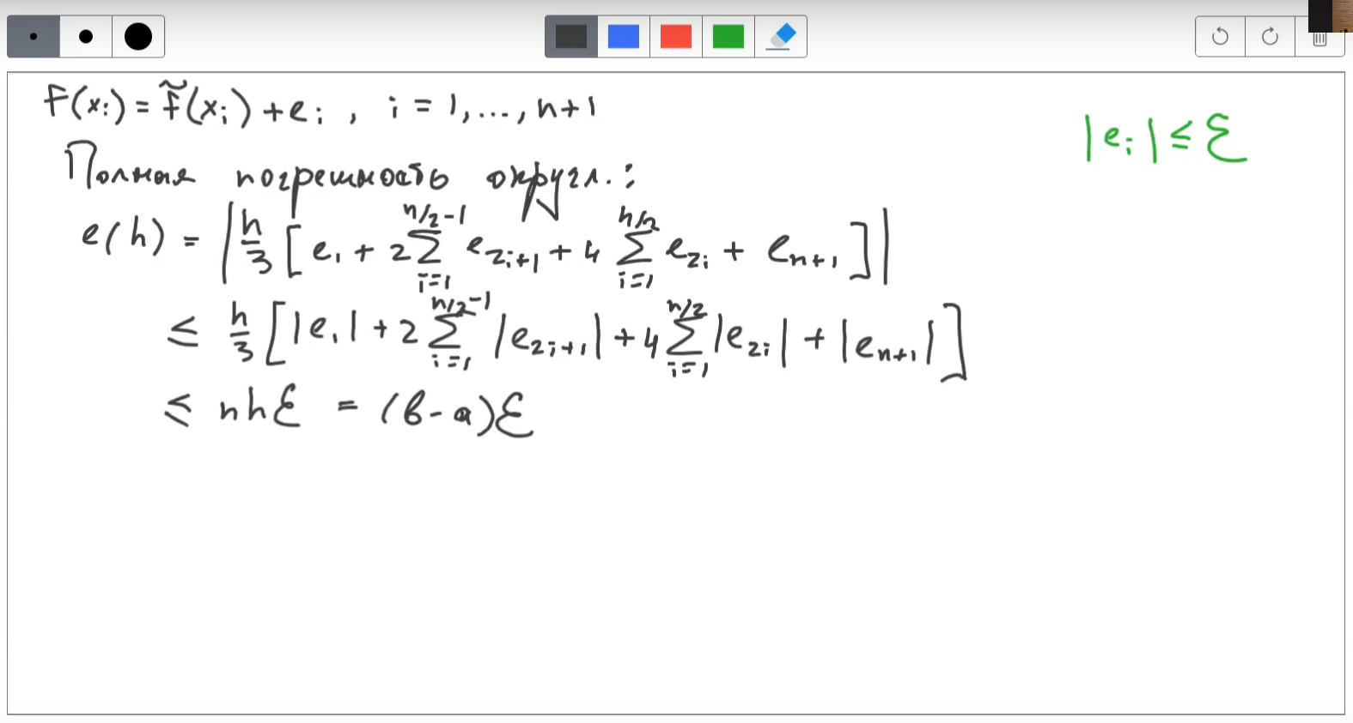

# Приближение, интерполяция и экстраполяция. Наилучшее приближение (задачи минимизации для минимакса и метода наименьших квадратов)

(интерполяция – частный случай приближения)

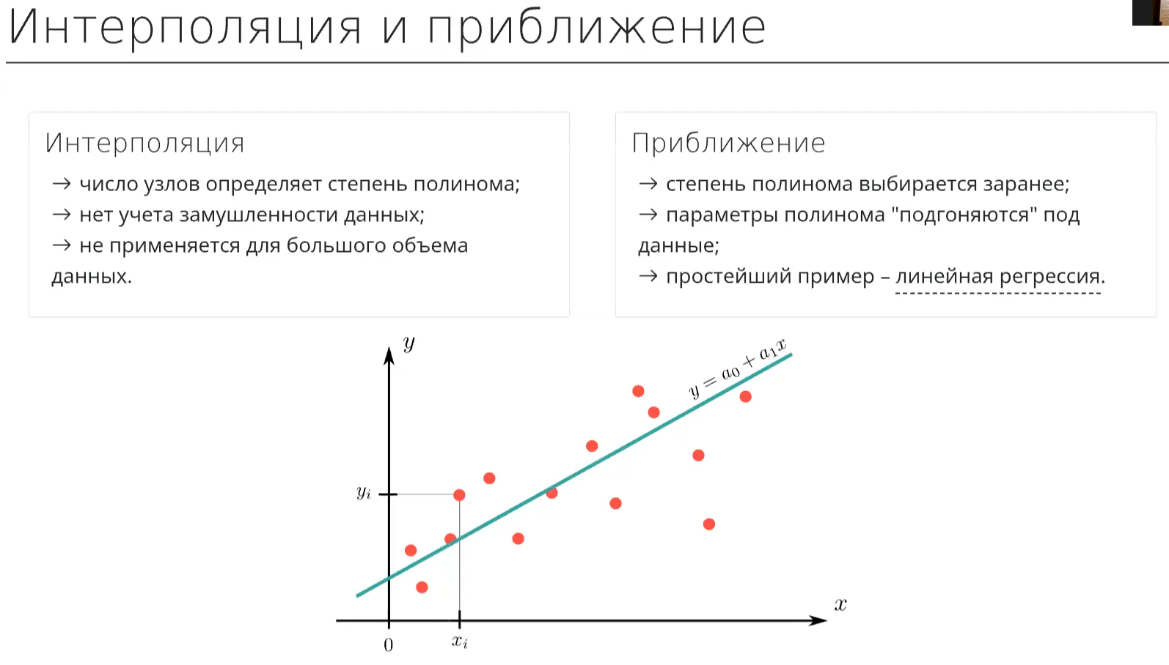

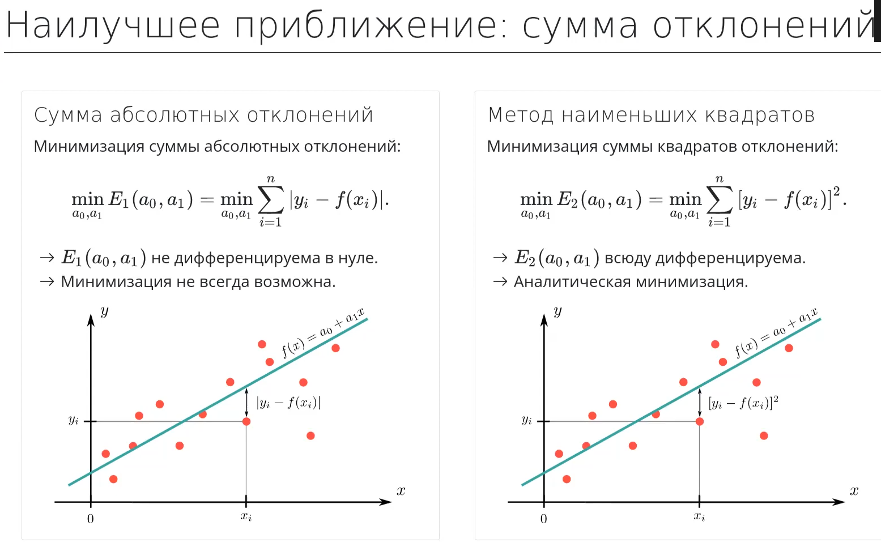







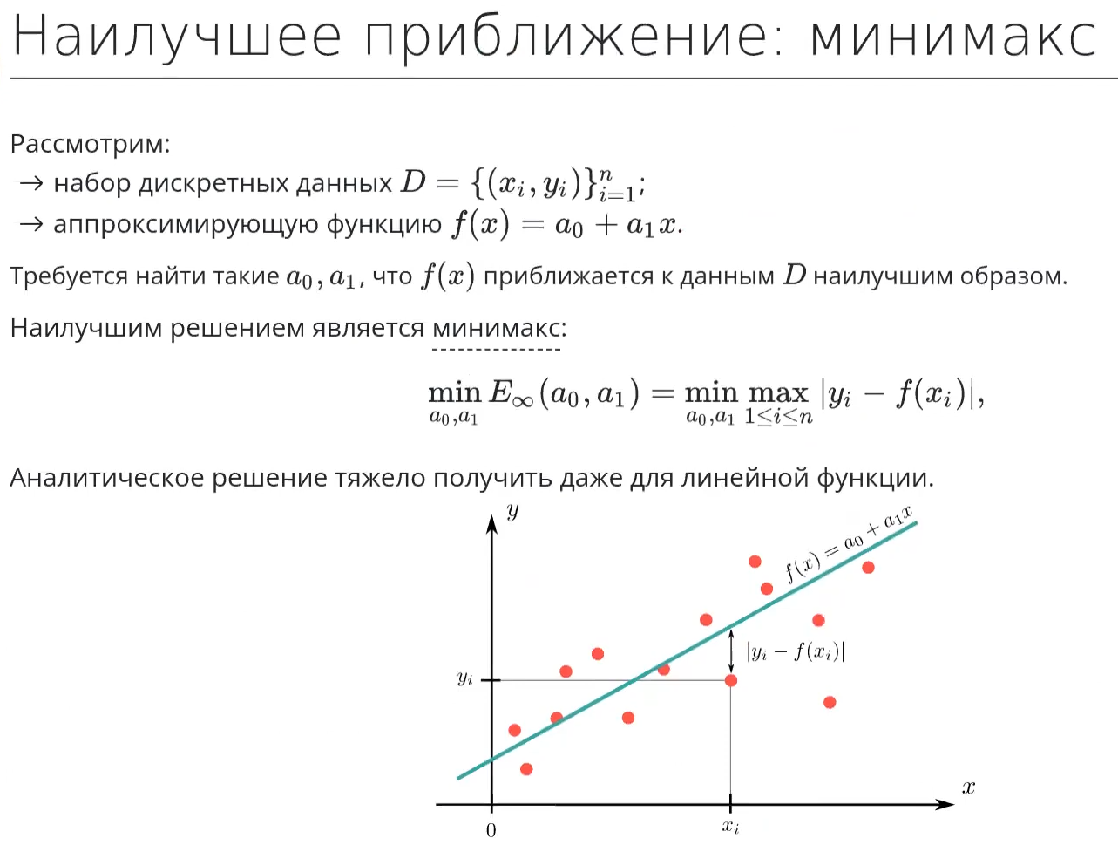



# Задача минимизации в линейной регрессии в одномерном и многомерном случаях. Нормальное уравнение (формулировка)

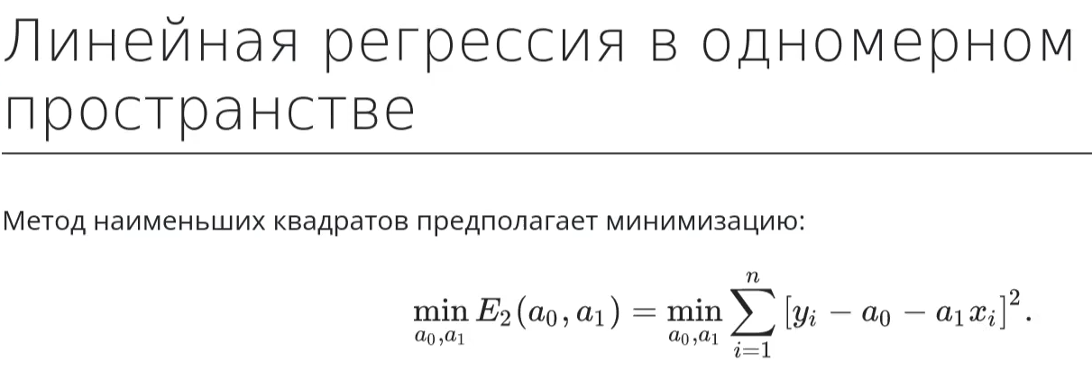

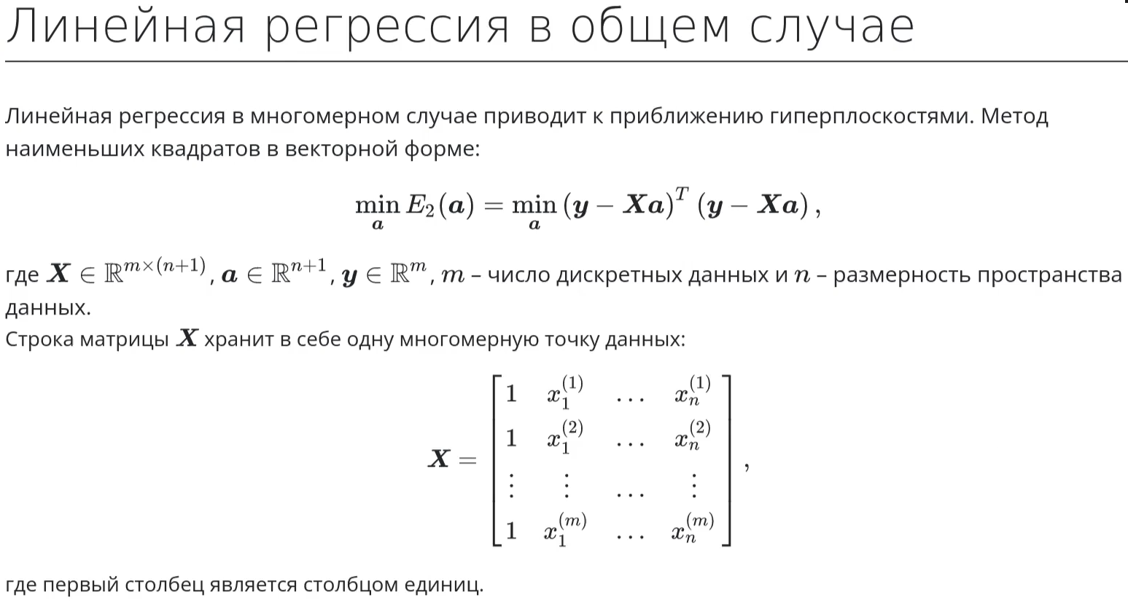



Решить задачу линейной регрессии и метода наименьших квадратов можно с помощью нормального уравнения

# Задача минимизации в нелинейной регрессии. Полиномиальная регрессия как частный случай

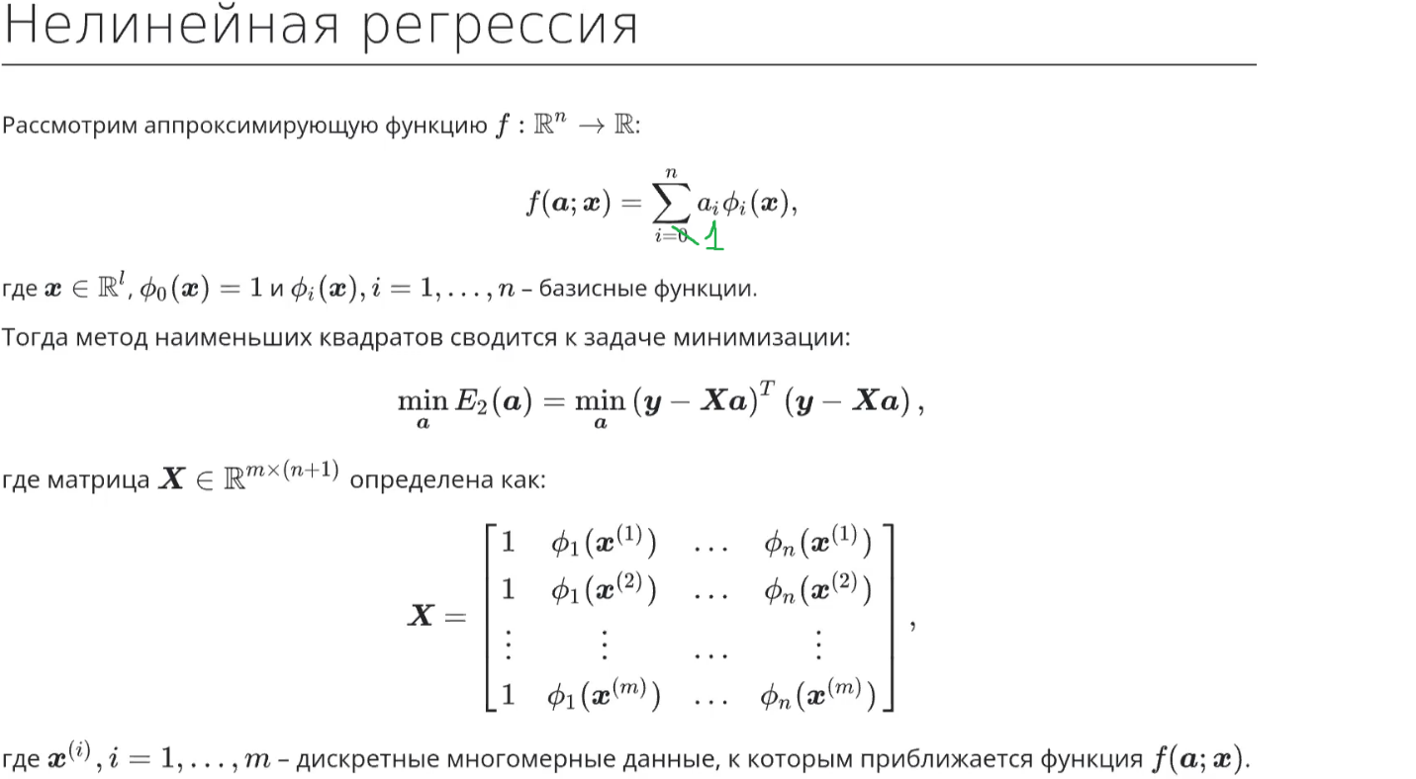

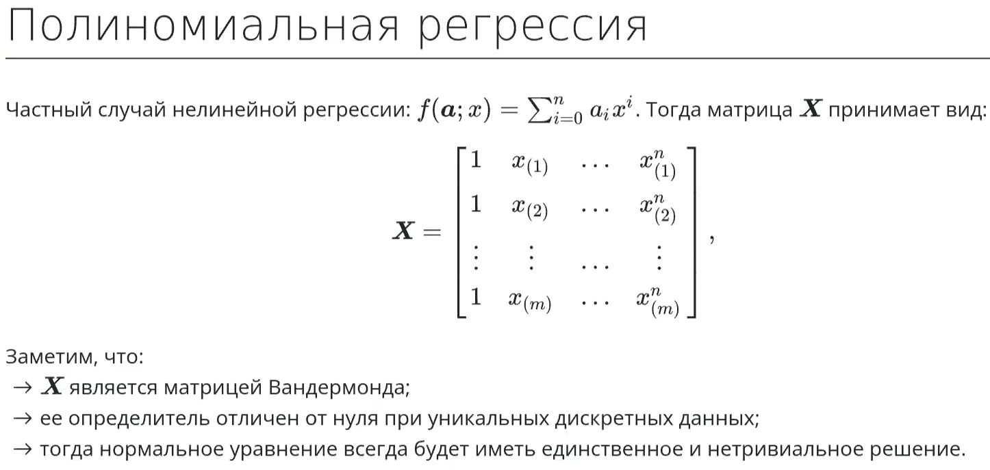

# Тригонометрические ряды. Запись тригонометрических рядов в экспоненциальной форме

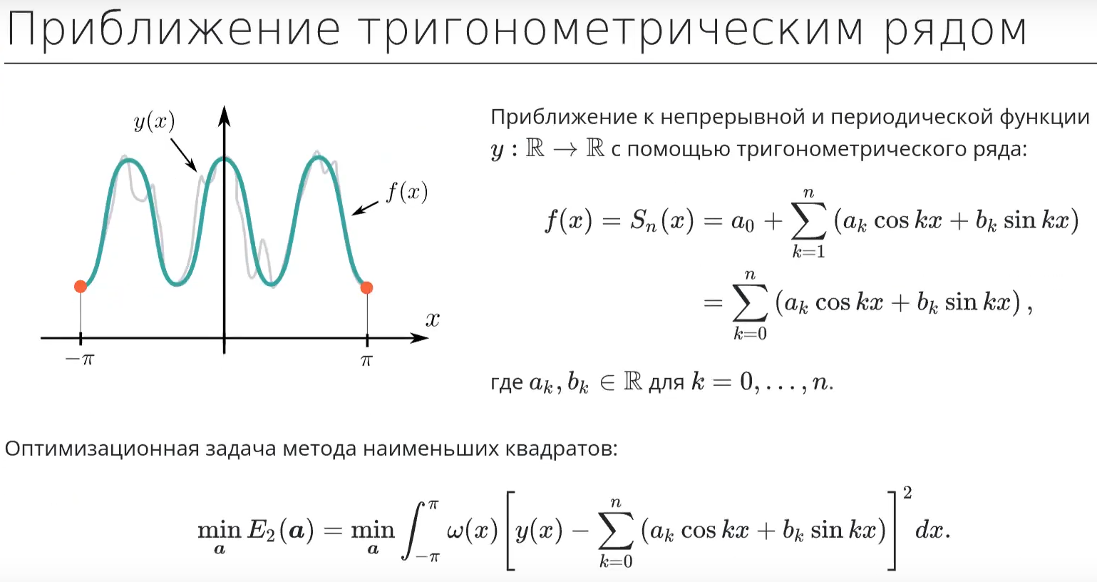

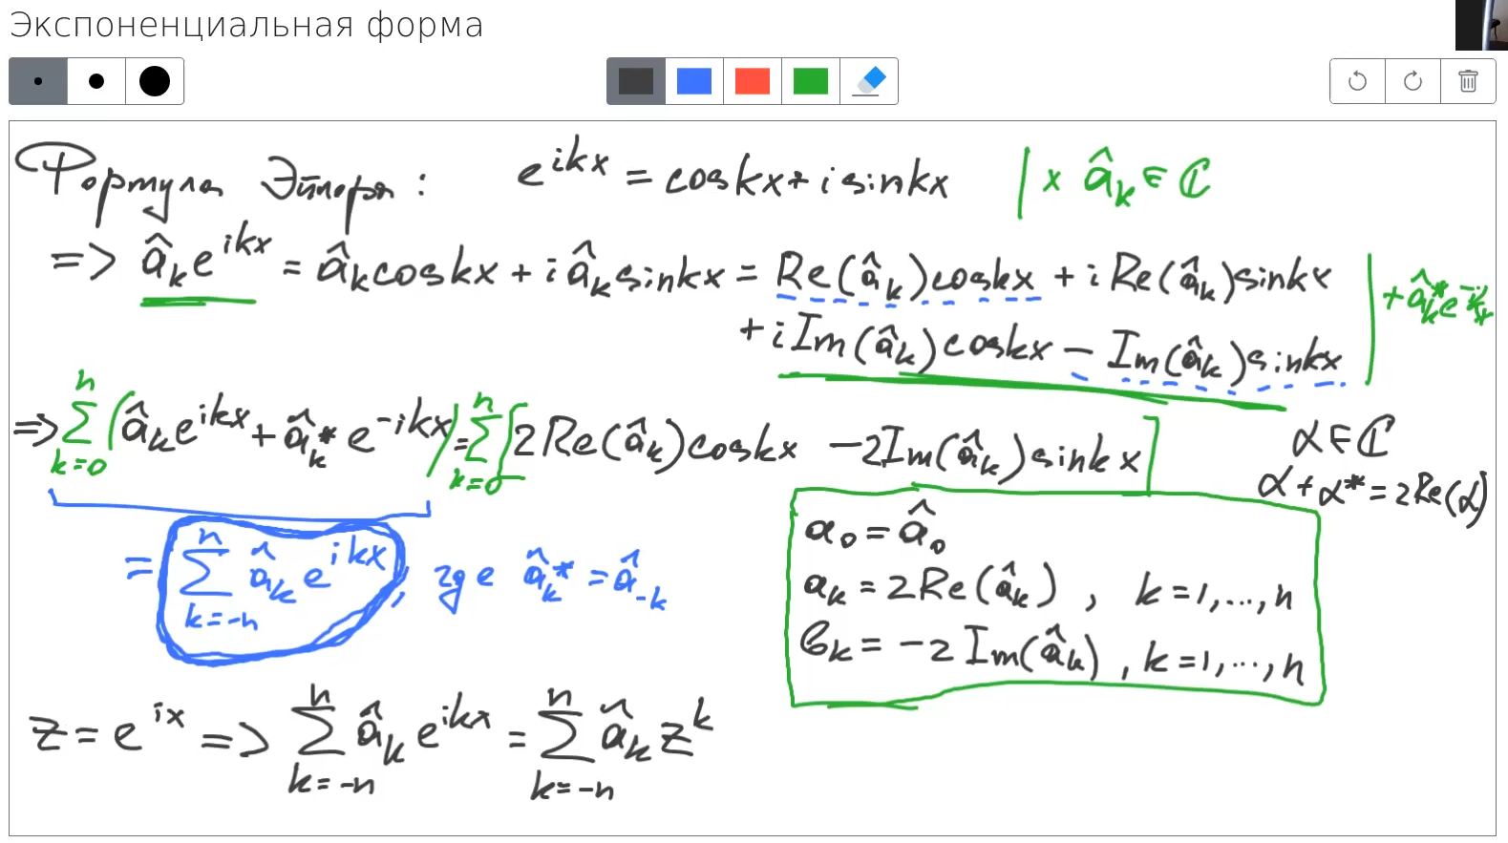

# Быстрое преобразование Фурье (постановка задачи). Сравнение алгоритмических сложностей дискретного преобразования Фурье и быстрого преобразования Фурье

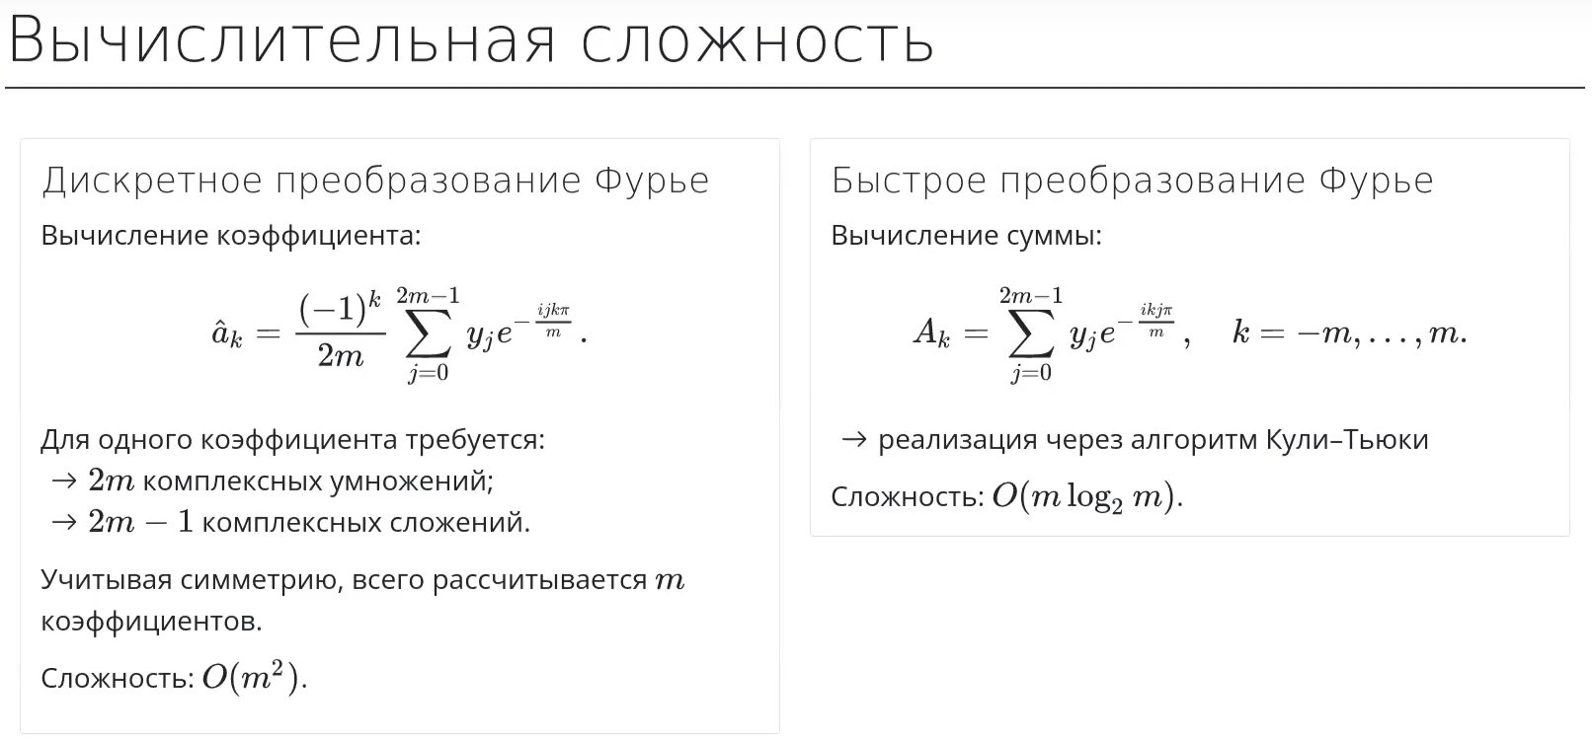

# Тригонометрический интерполяционный полином (постановка задачи интерполяции). Связь с дискретным преобразованием Фурье

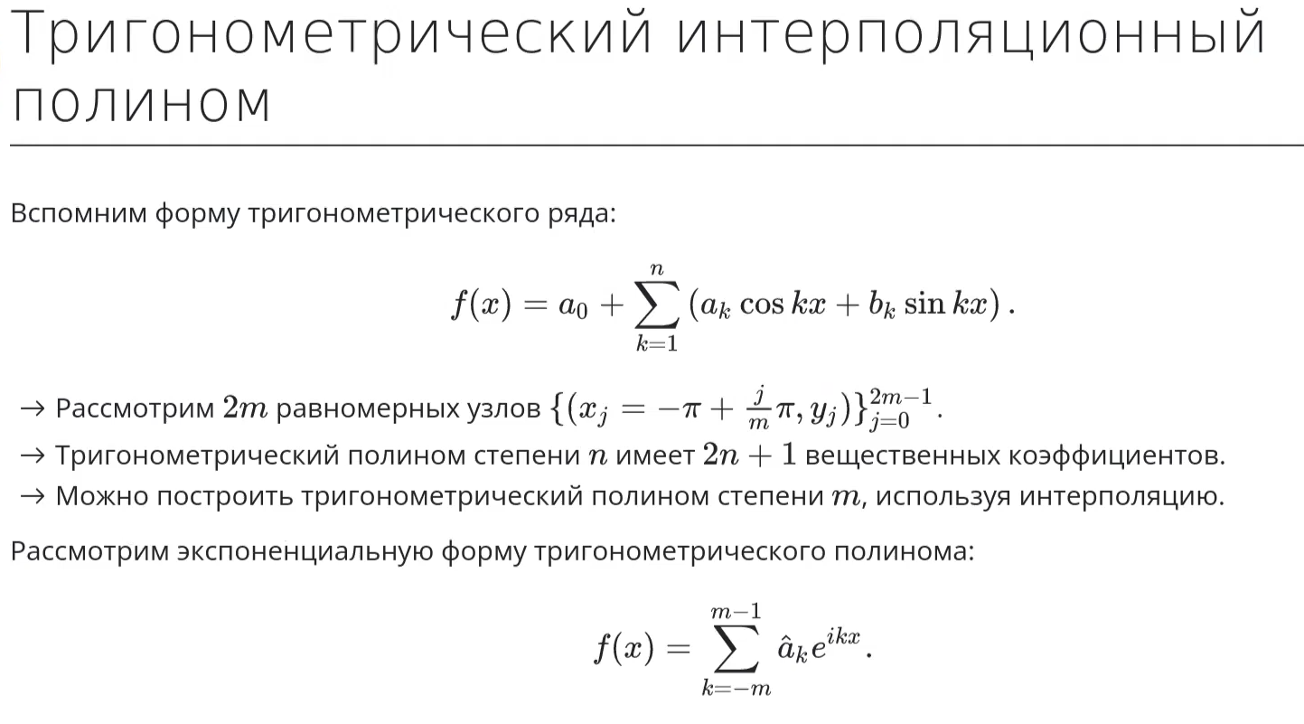

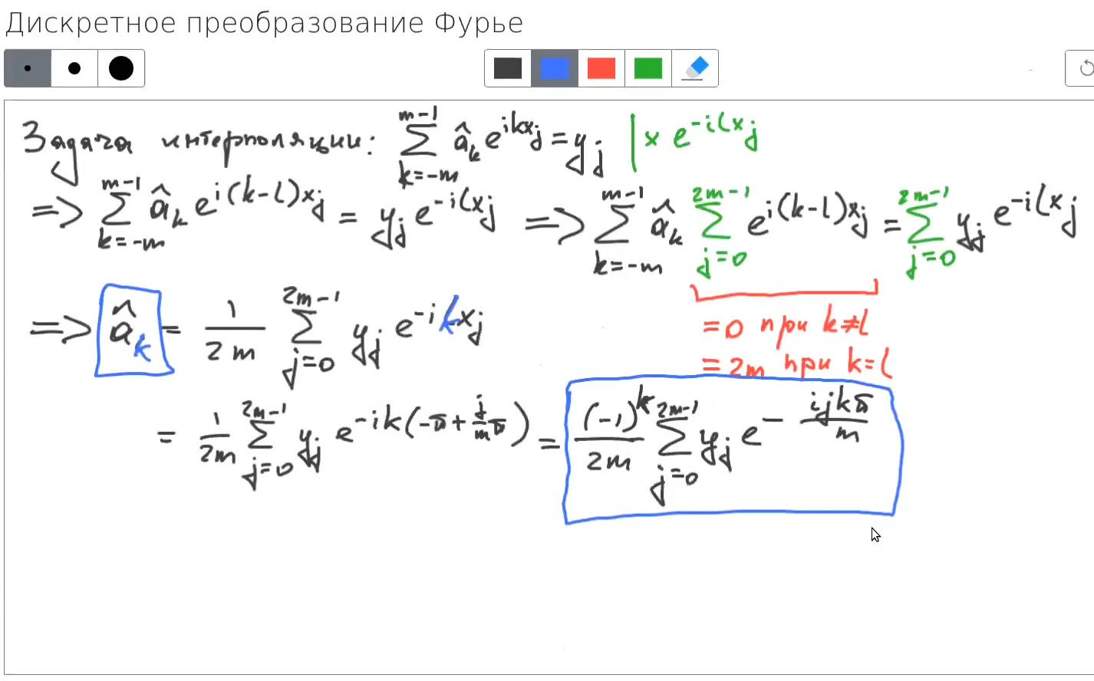

Дискретное преобраз. даёт возможность получить/найти коэффициенты.

# Нормальные ОДУ n-го порядка. Сведение нормального ОДУ n-го порядка к системе ОДУ 1-го порядка. Задача Коши для системы ОДУ 1-го порядка

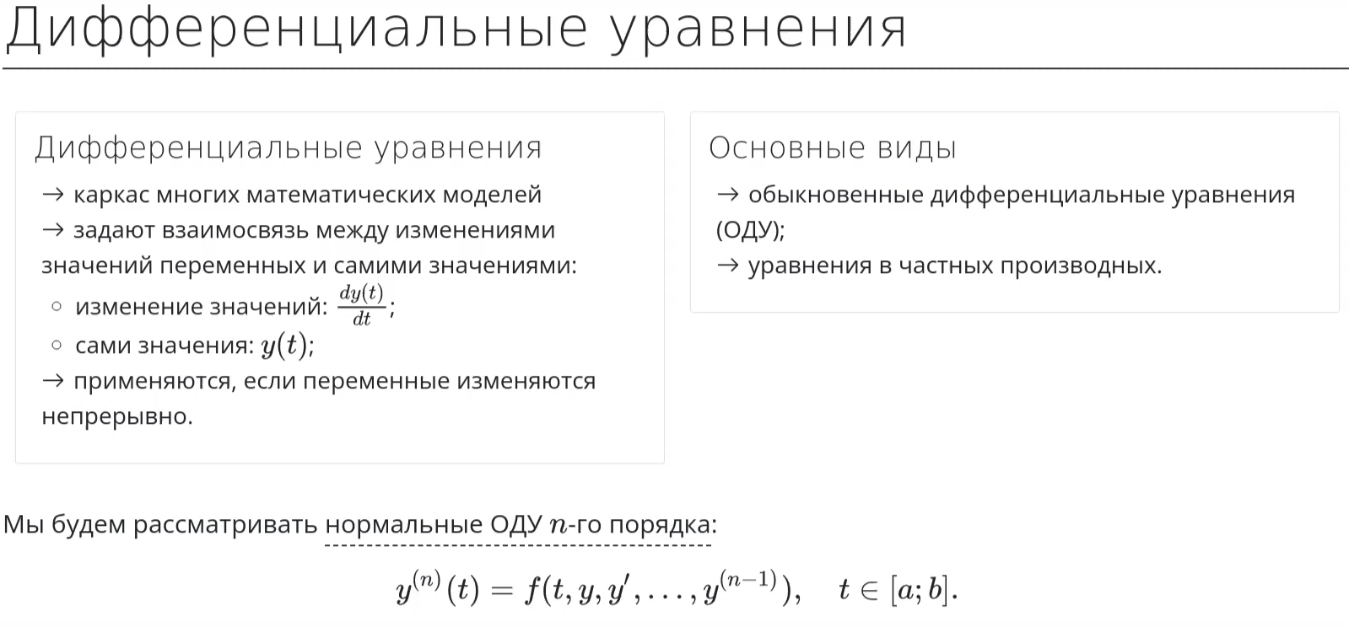

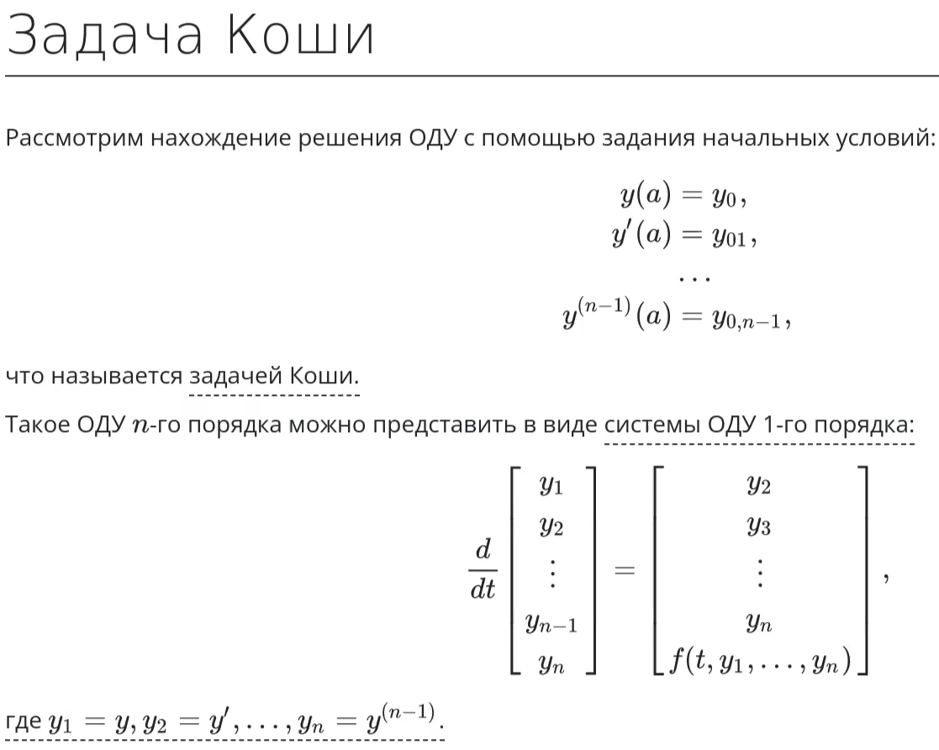

# Метод Эйлера (вывод). Локальная и глобальная погрешности метода (определения). Локальная и глобальная погрешность метода Эйлера

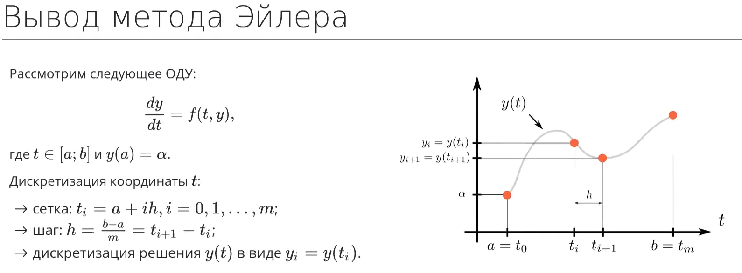

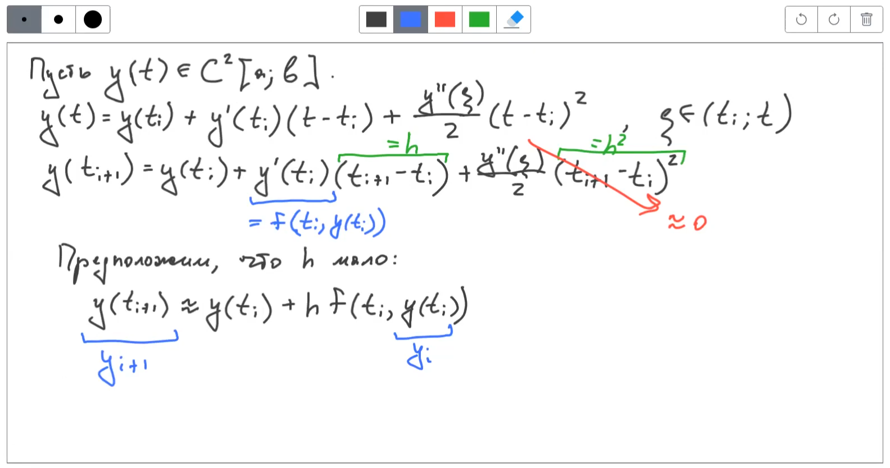

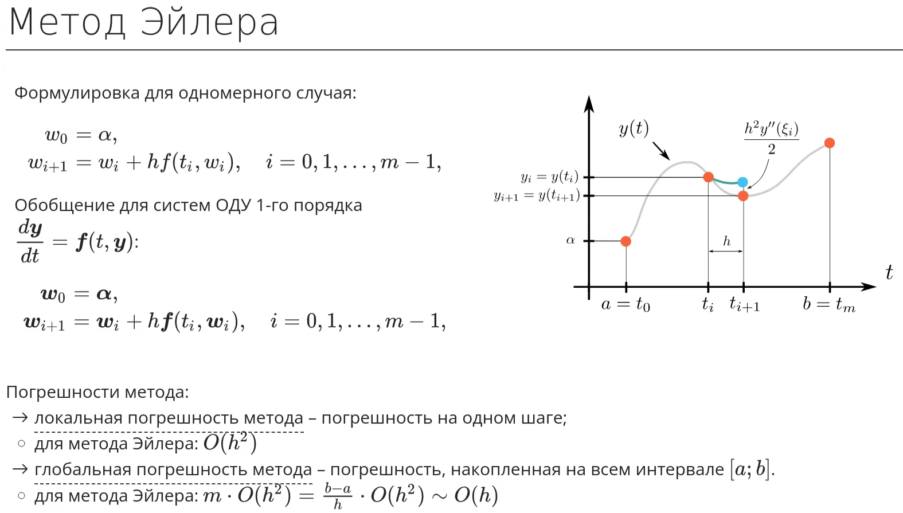

# Многошаговые методы. Схема вывода методов Адамса–Башфорта и Адамса–Моултона

До этого одношаговые методы были.

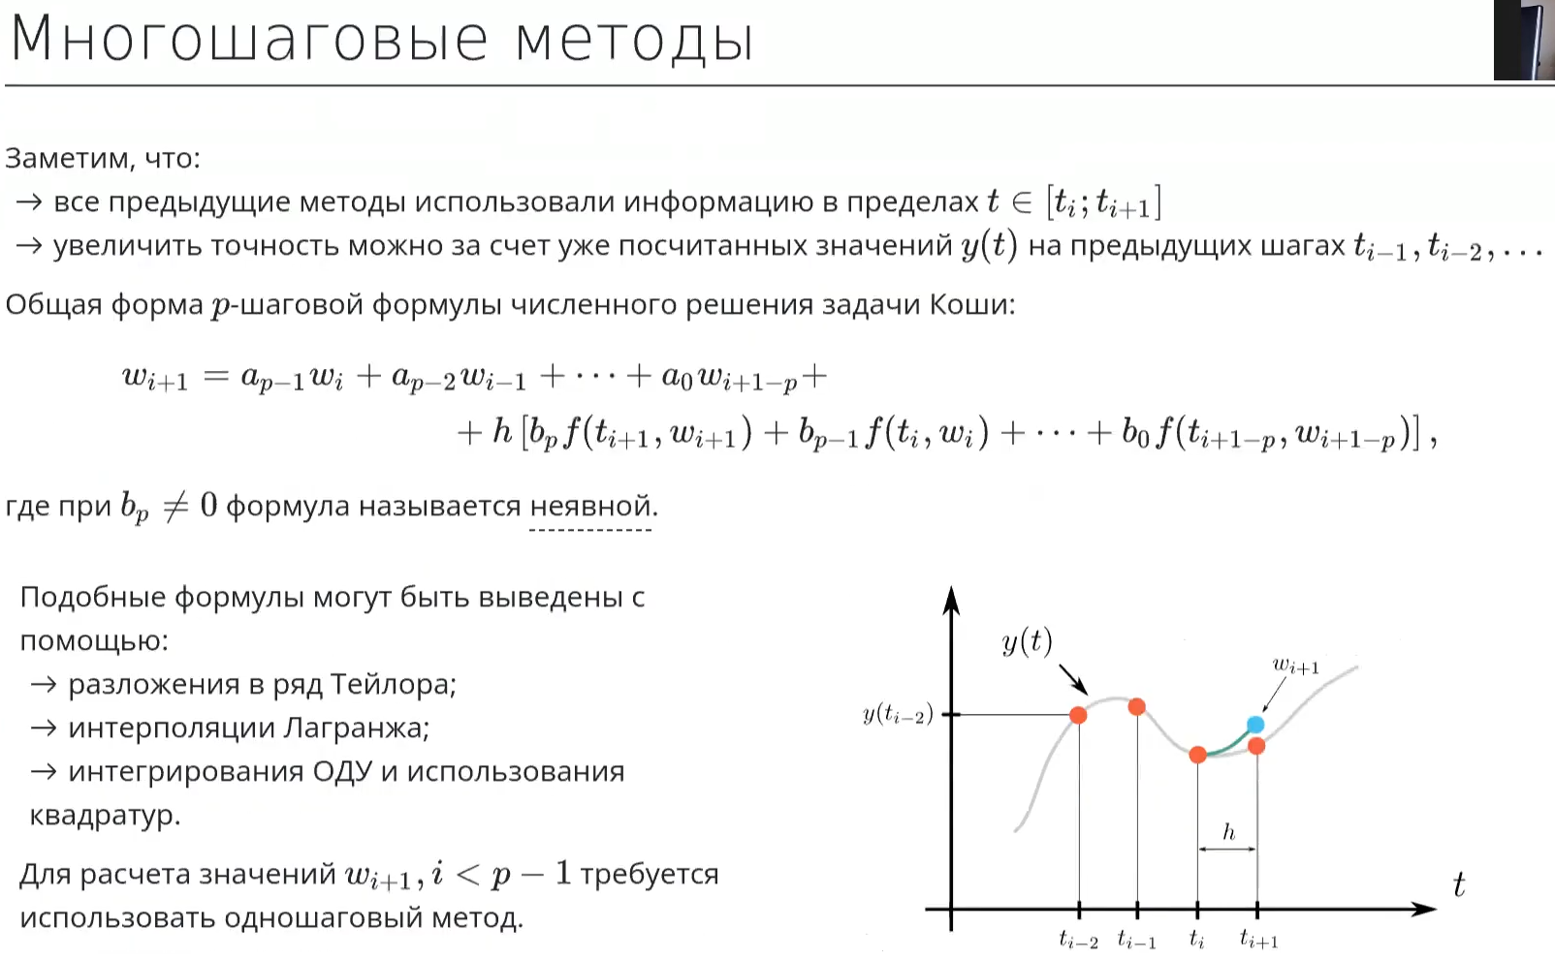

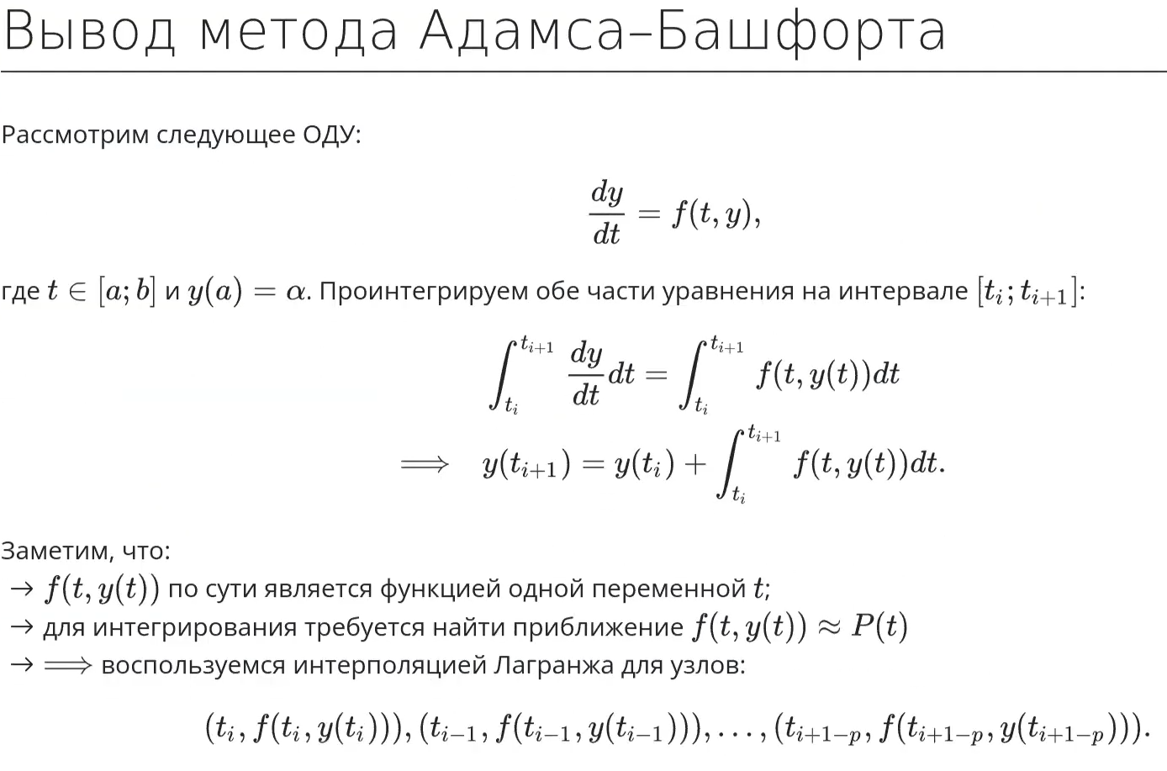

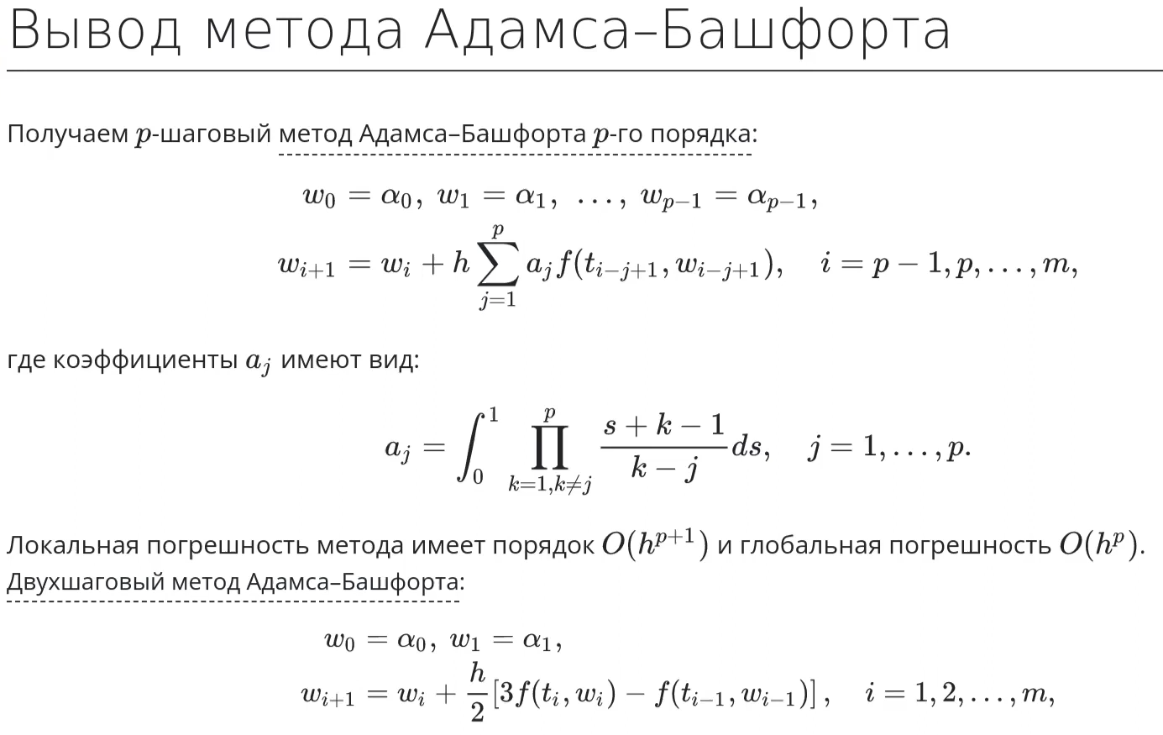

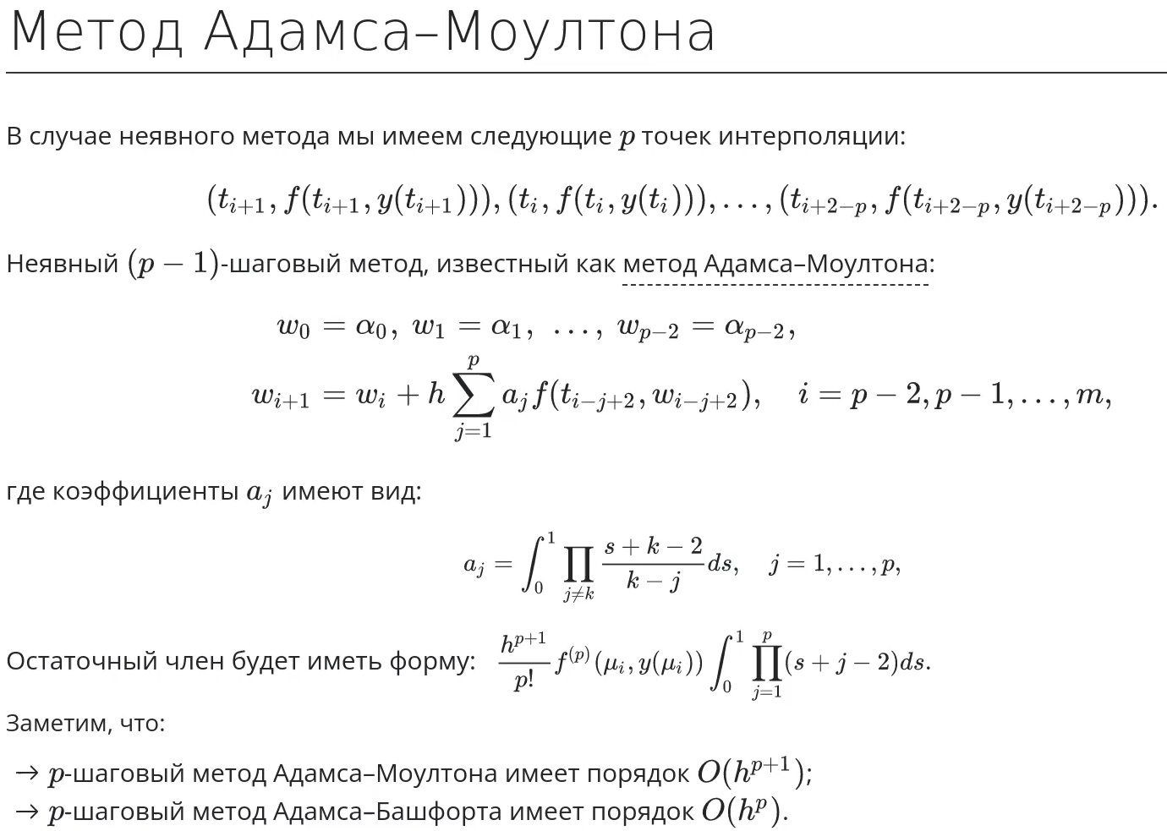

# Описание метода Гаусса. Алгоритмическая сложность метода Гаусса. Вычислительная неустойчивость метода Гаусса и способы ее устранения

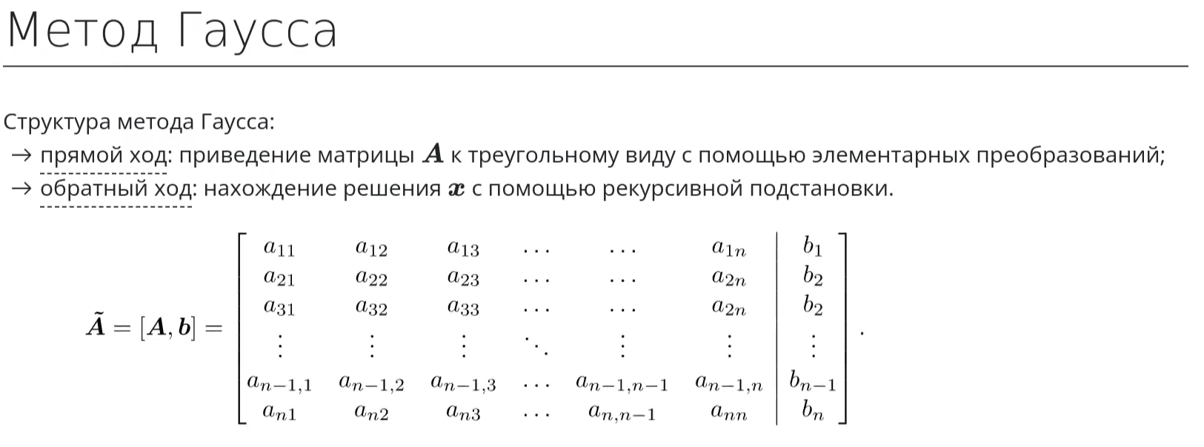

Создаём расширенную матрицу $\tilde{A}$

Идея: занулить коэффициенты под главной диагональю.

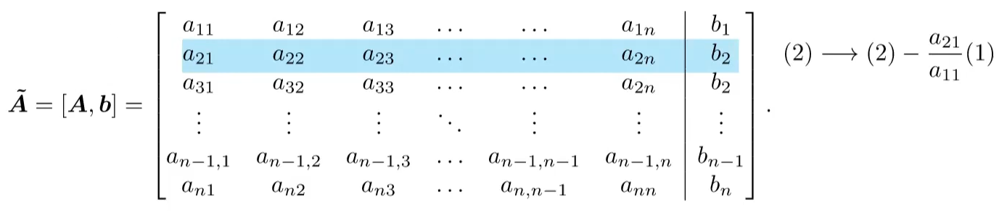

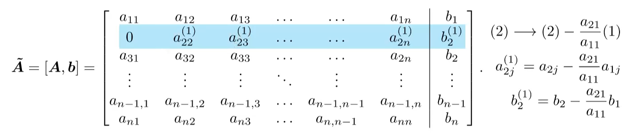

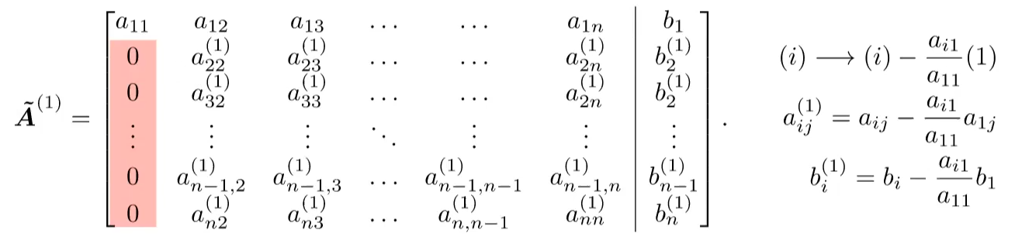

Занулили 1 столбец, дплее также с другими.

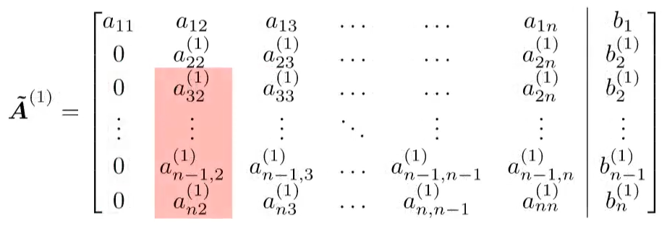

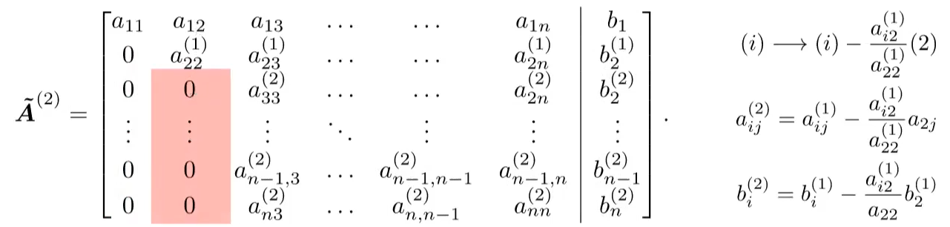

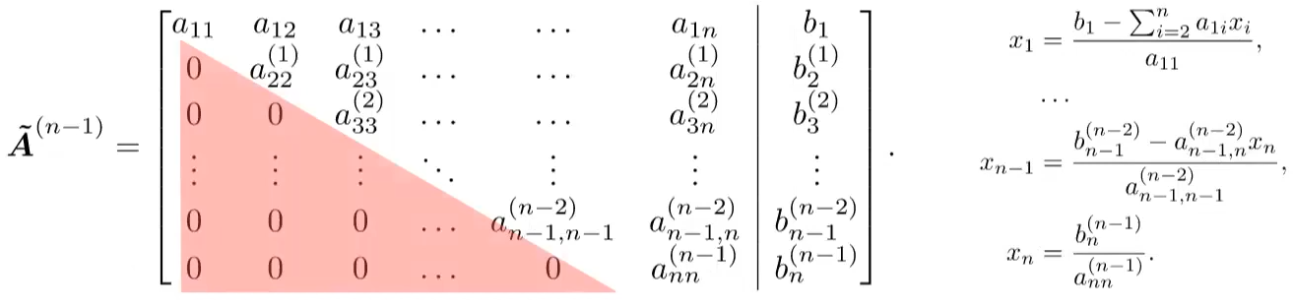

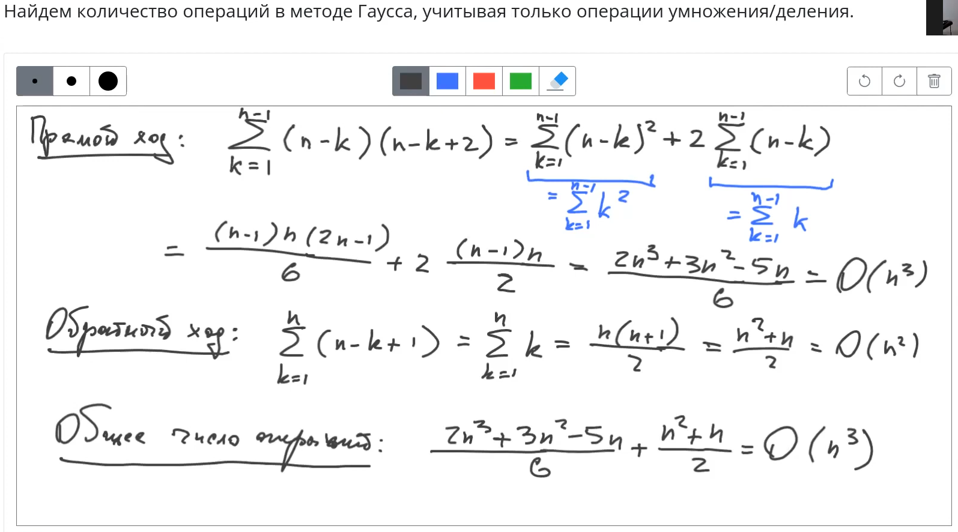

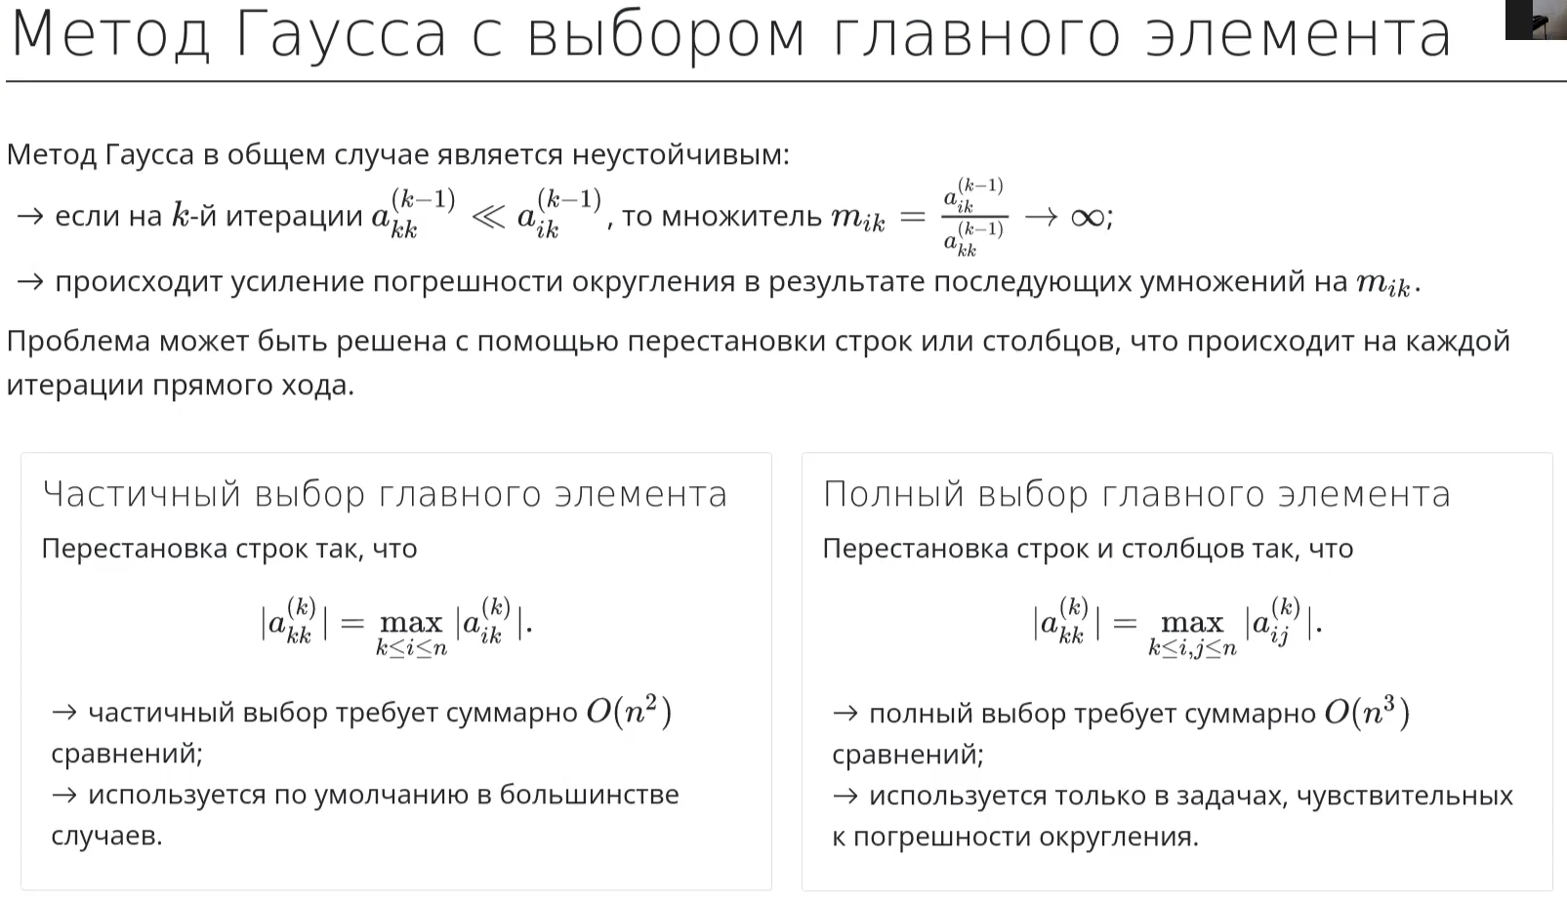

# Положительно определенные матрицы (определение). Особенности решения СЛАУ для положительно определенных матриц. Разложения для положительно определенных матриц

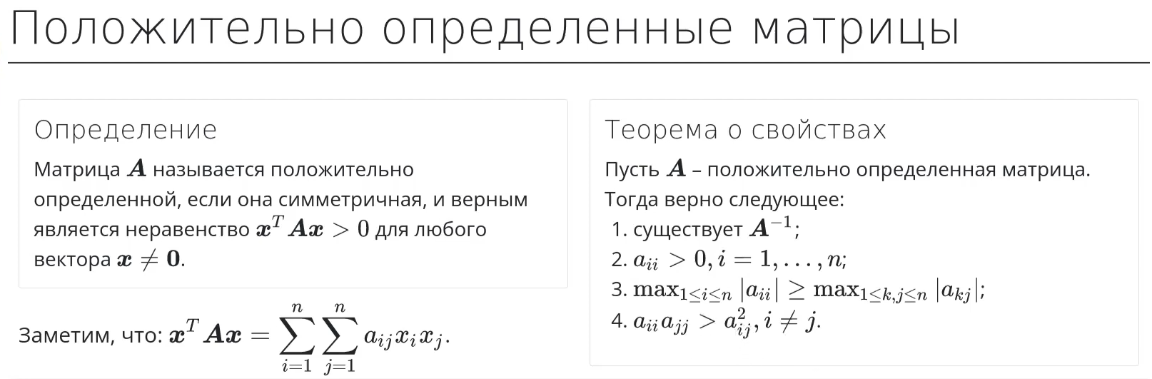

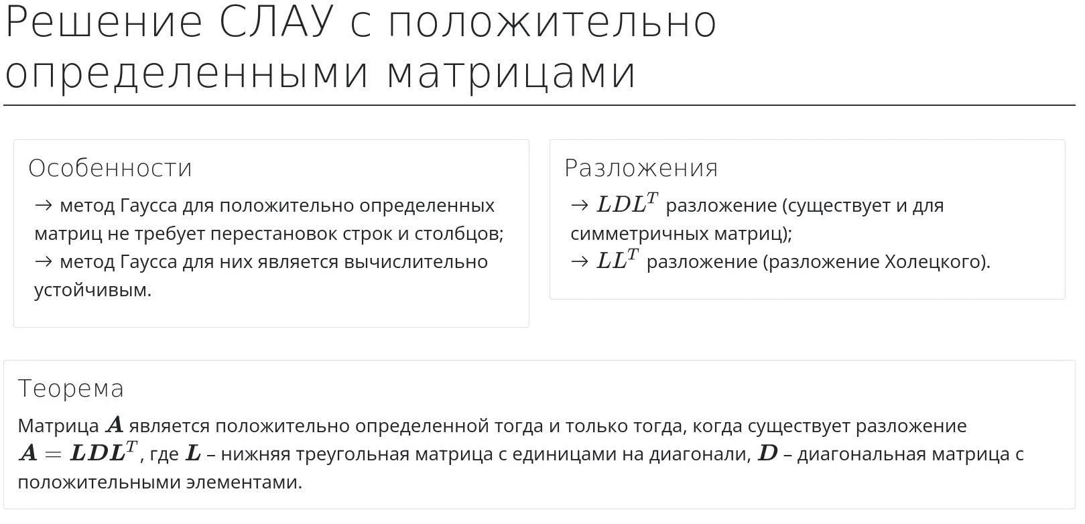

# Ленточные матрицы (определение). Трехдиагональные матрицы (определение). Метод решения СЛАУ с трехдиагональной матрицой коэффициентов и его сложность

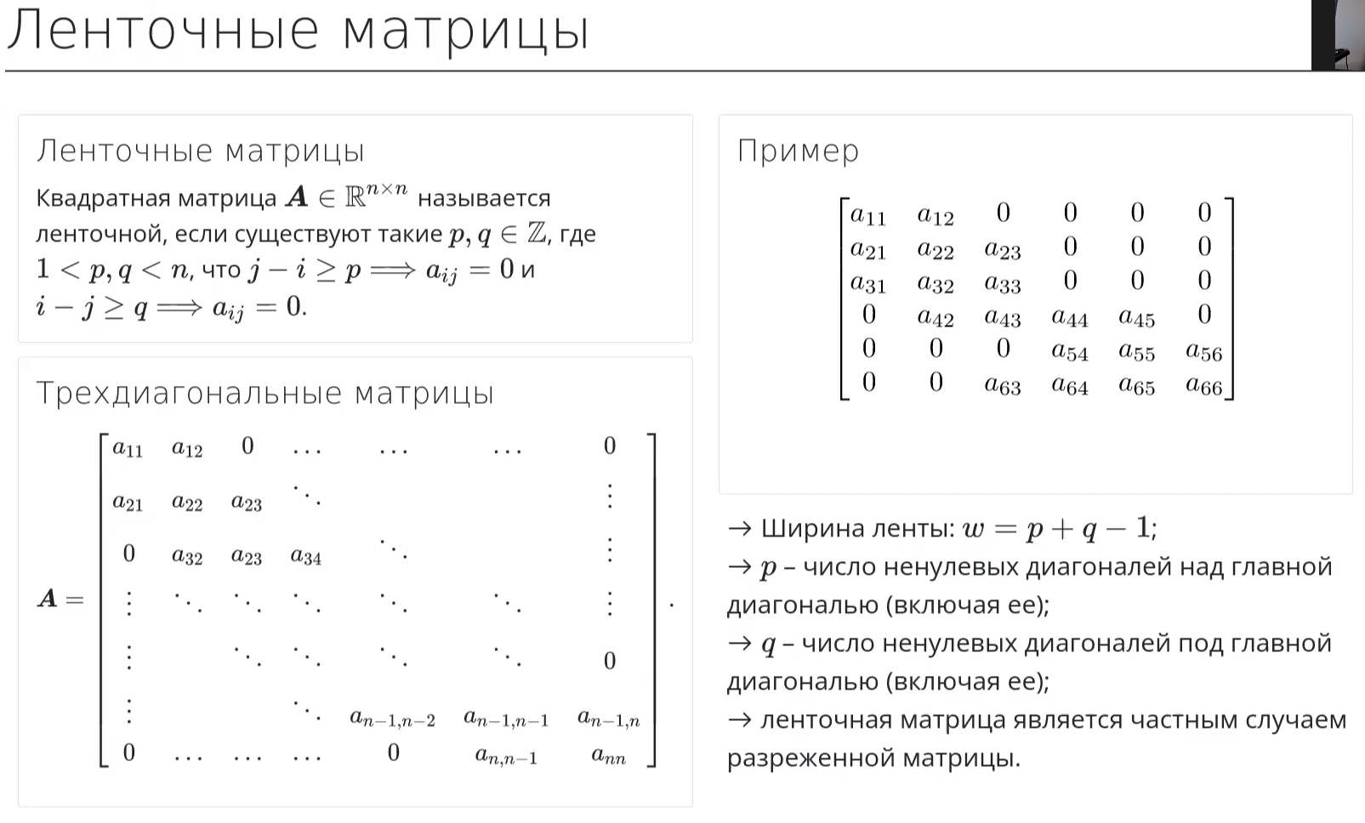

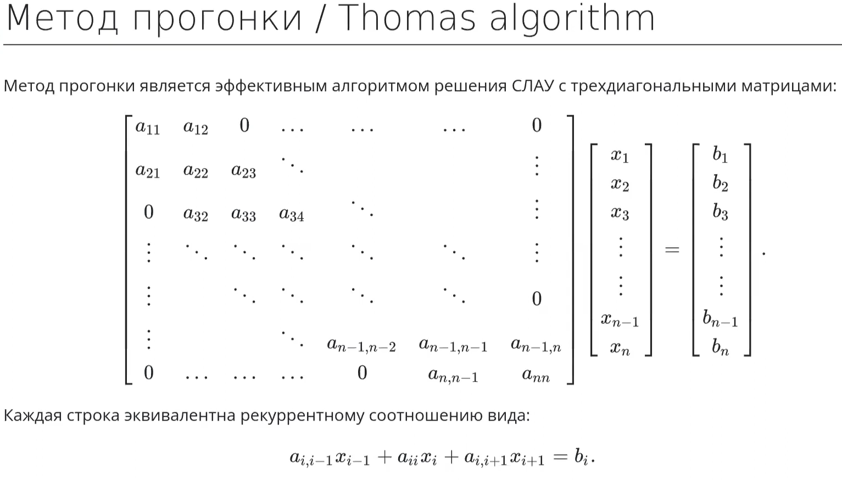

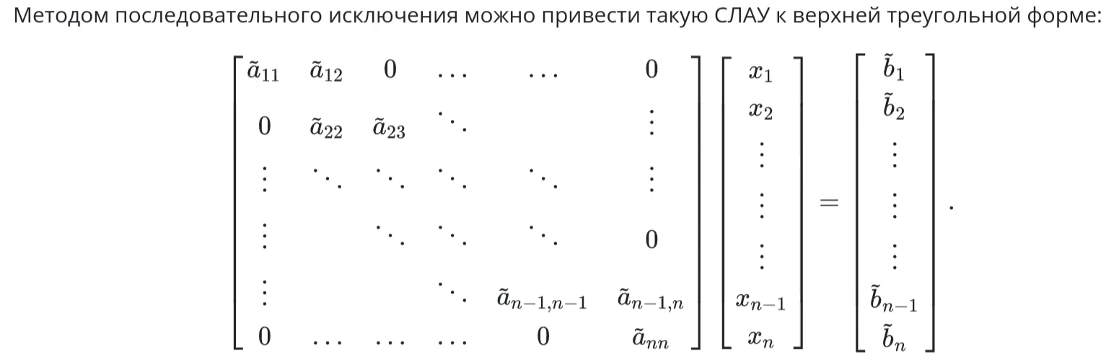



# Прямые и итерационные методы решения СЛАУ (определения и области использования). Метод Гаусса и его связь с LU-разложением

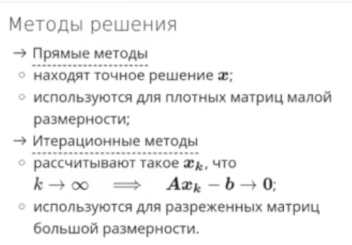

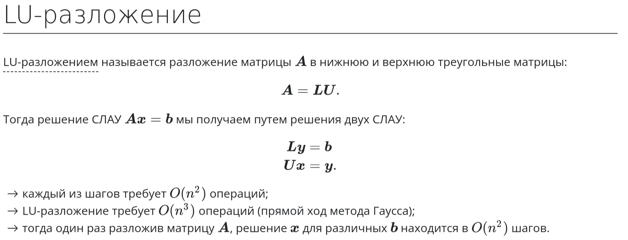

(LU реализация метода Гаусса чуть более правильная)

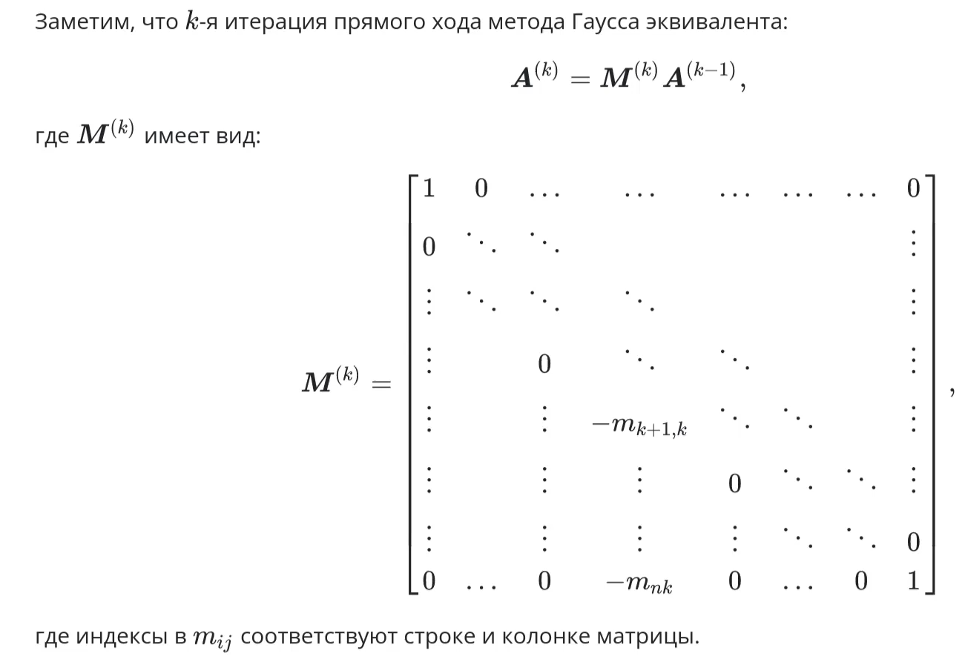

# Примеры векторных норм. Примеры матричных норм. Спектральный радиус матрицы

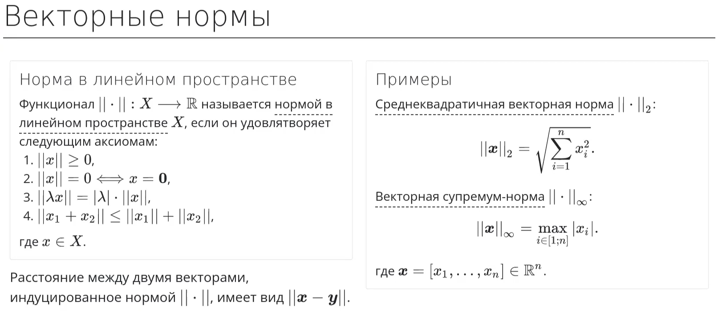

Геометрическая интерпретация:

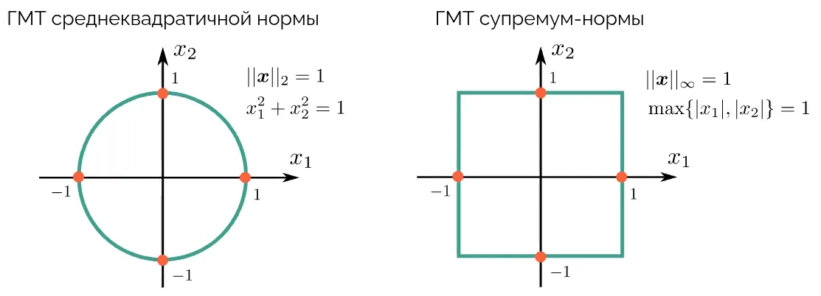

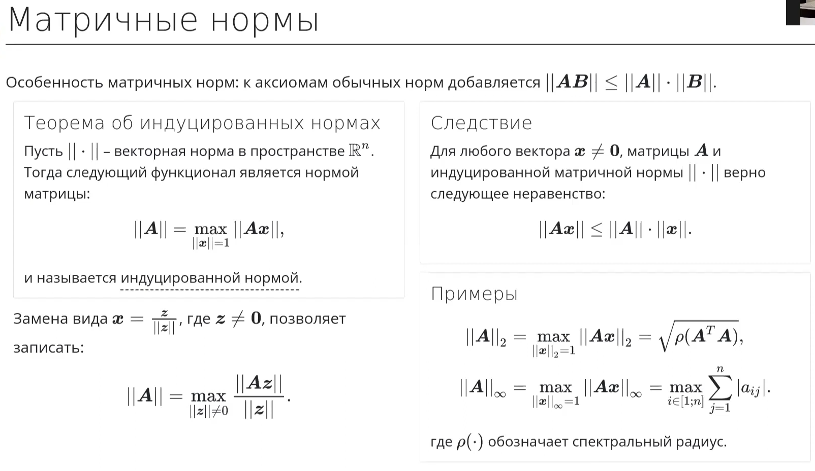



# Сходящиеся матрицы (определение). Теорема о спектральном радиусе сходящихся матриц (формулировка)

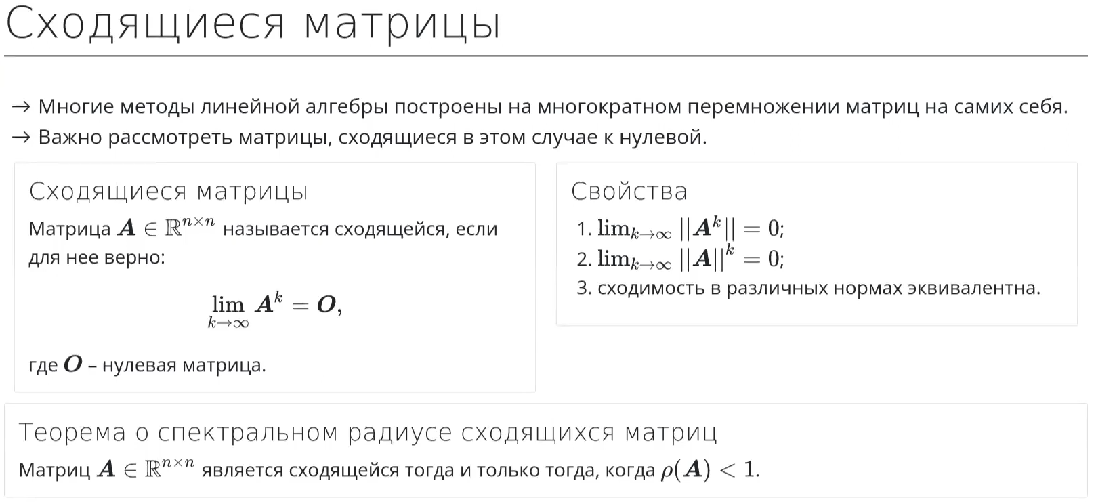

# Сингулярные числа и вектора (определение). Теорема о сингулярном разложении (формулировка)

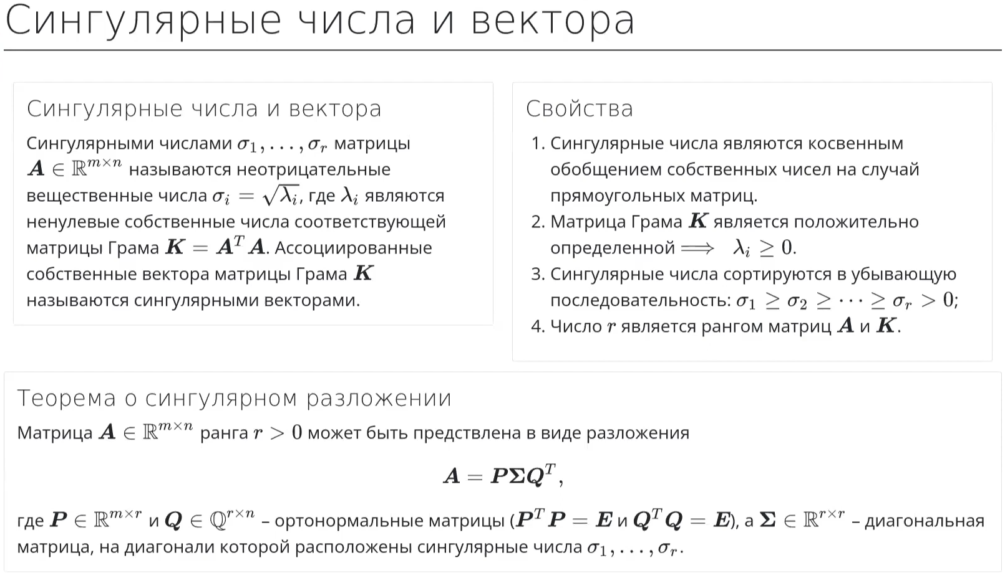

# Метод главных компонент. Матрица центрированных данных и ее ковариционная матрица. Теорема о главных компонентах (формулировка)

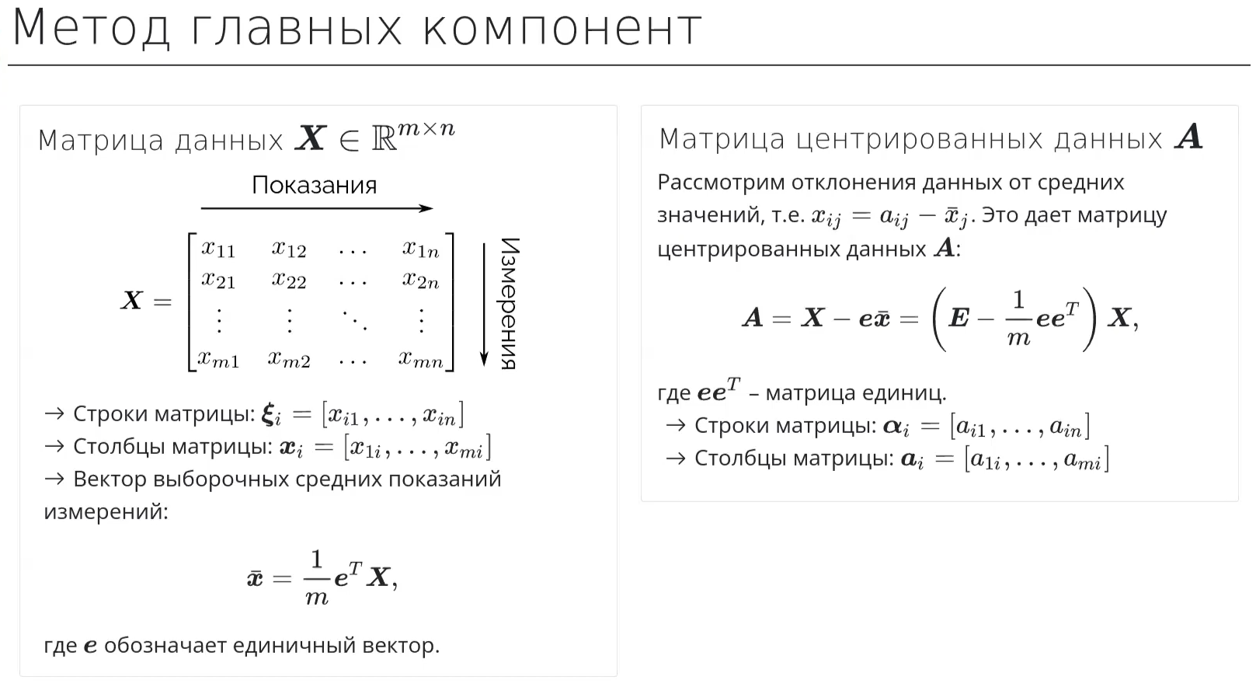

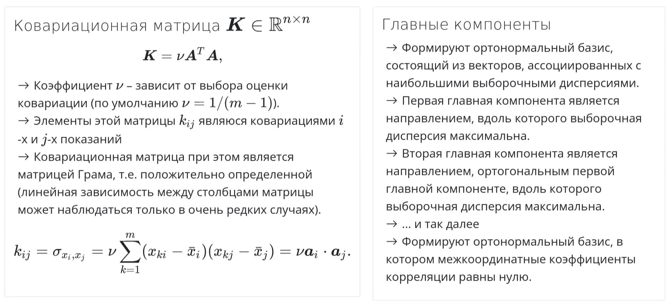

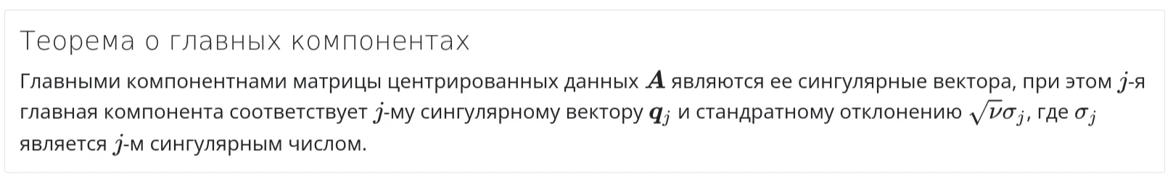

# Методы простой итерации для решения СЛАУ (общая формулировка). Теорема о сходимости метода простой итерации (формулировка)

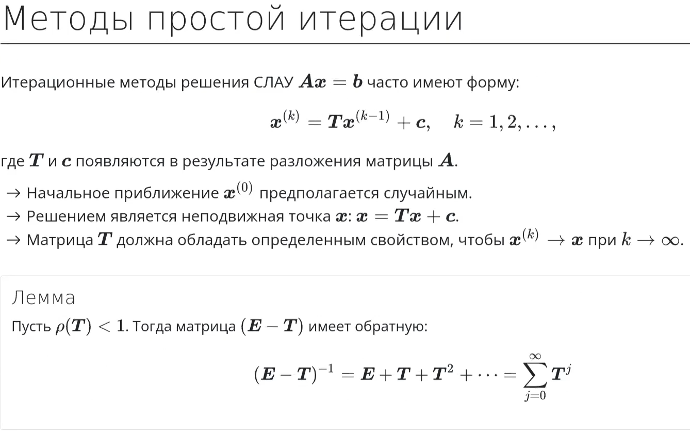



# Методы простой итерации для решения СЛАУ (общая формулировка). Метод Якоби (формулировка). Метод Гаусса–Зейделя (формулировка)



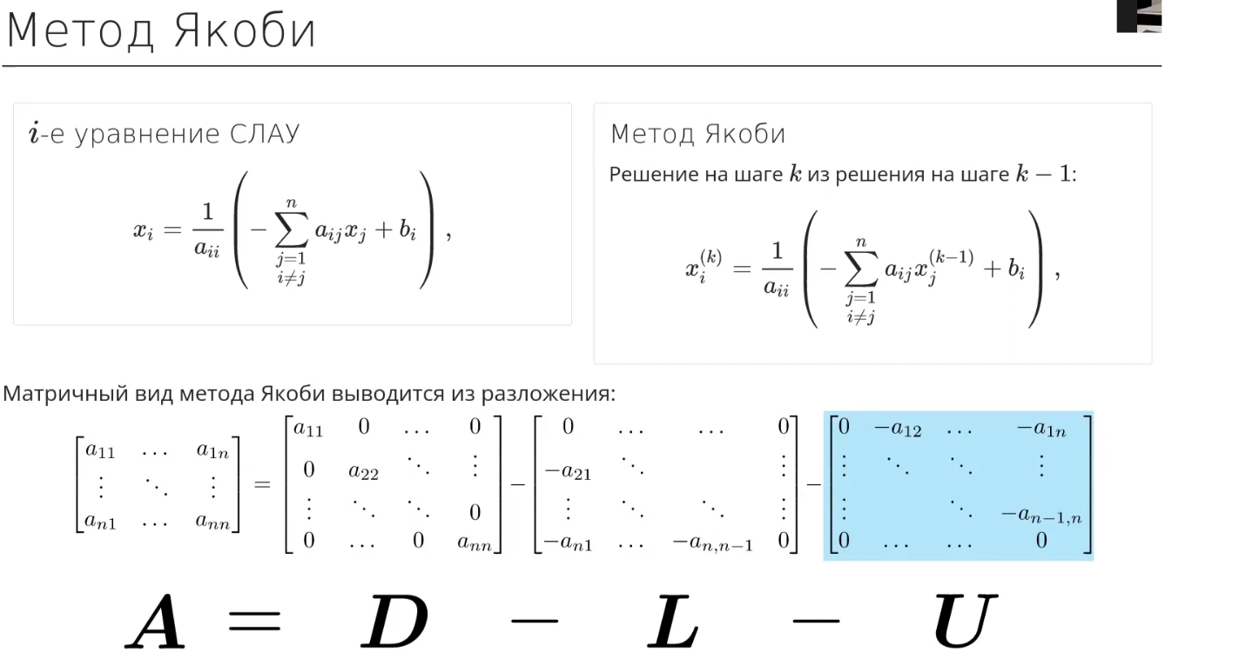

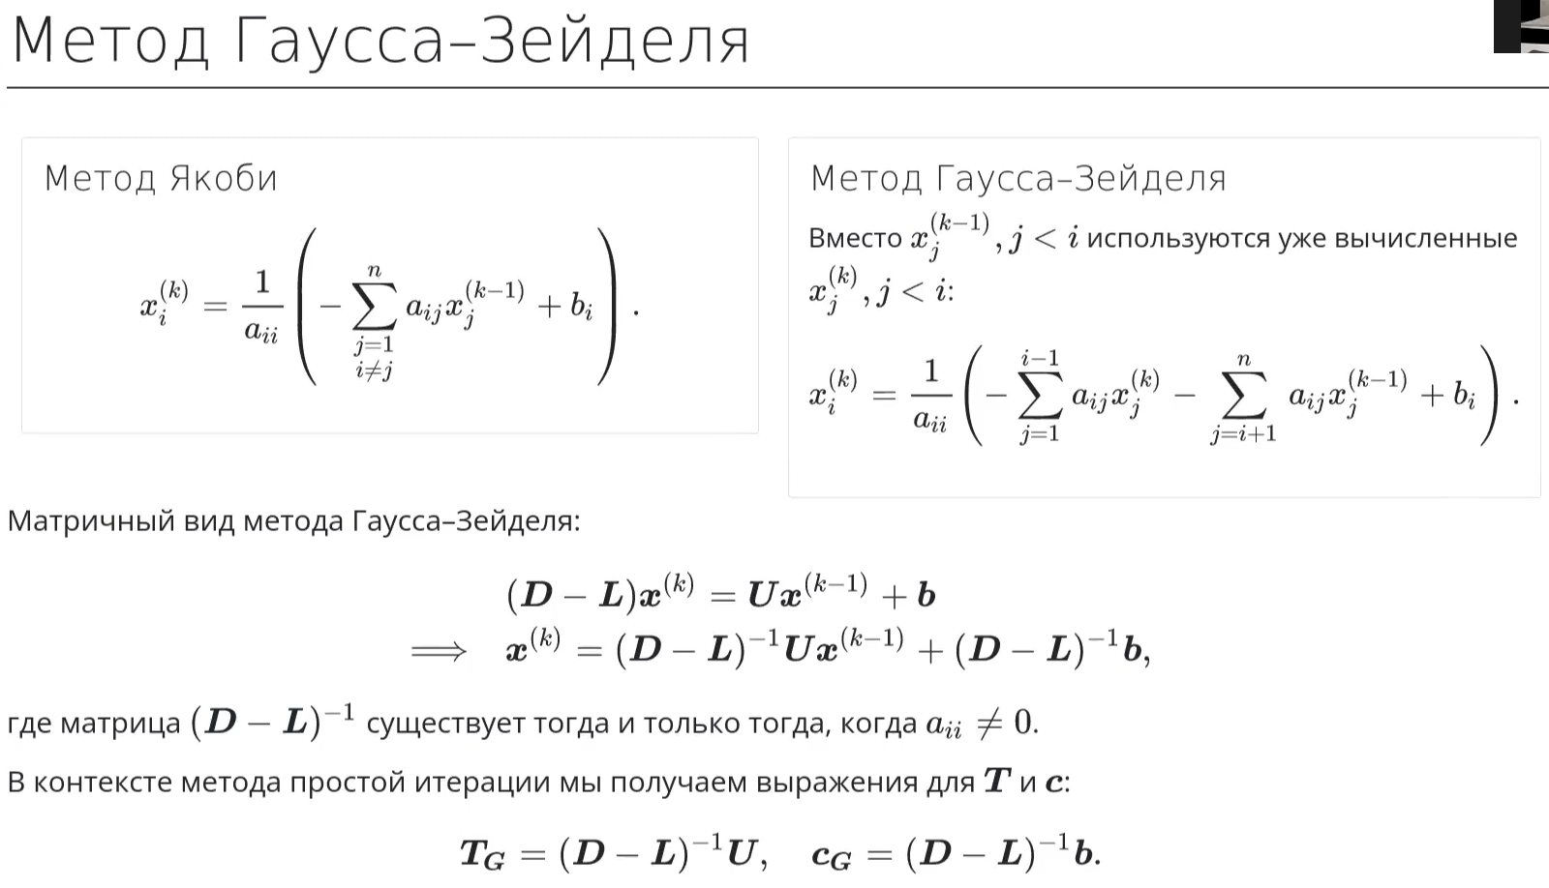

# Число обусловленности (определение). Связь числа обусловленности с устойчивостью решения СЛАУ к малым изменениям. Связь числа обусловленности с погрешностью округления в контексте арифметики с t значащими цифрами

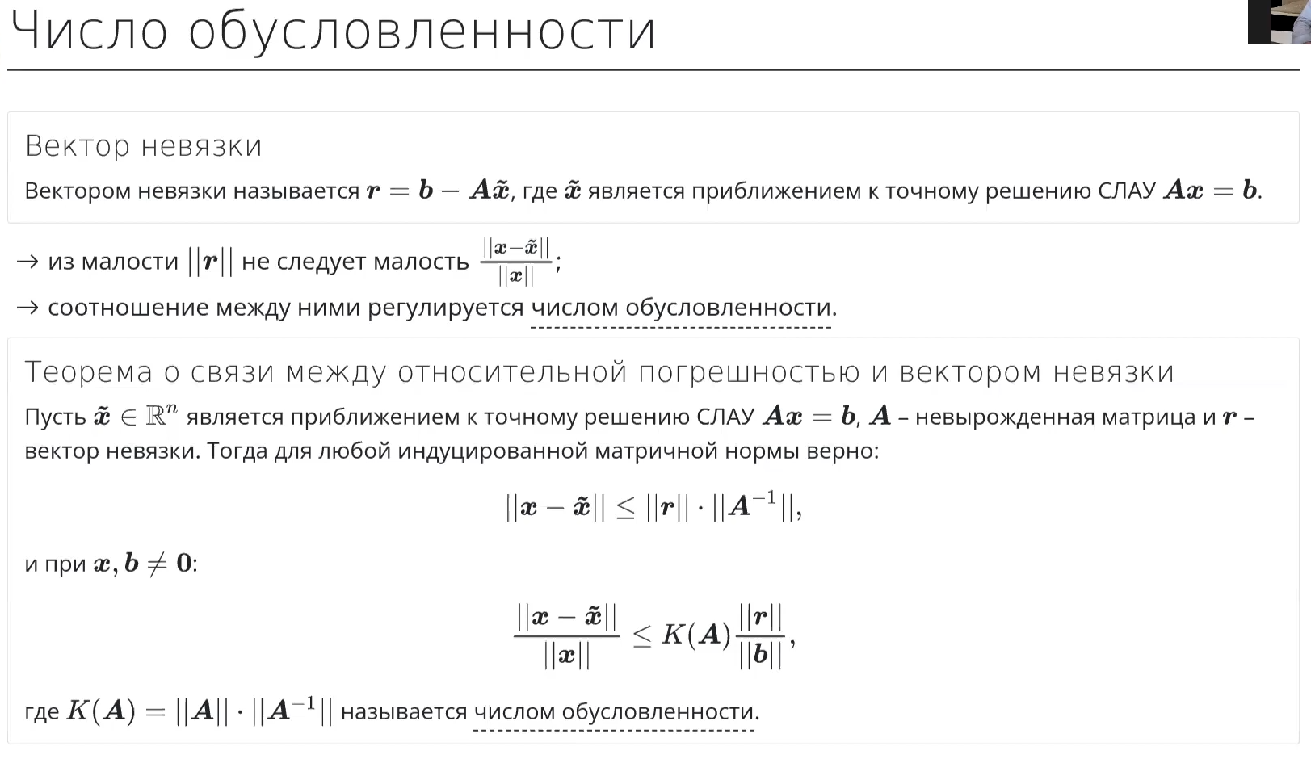

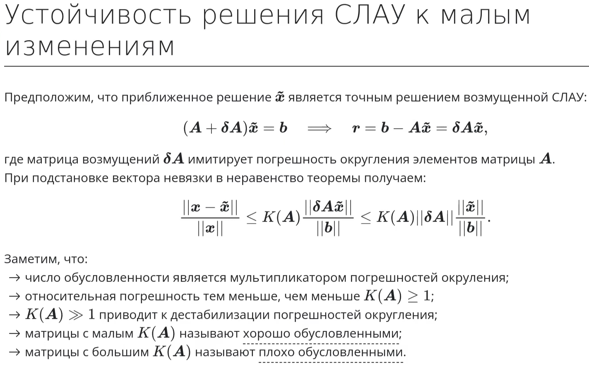

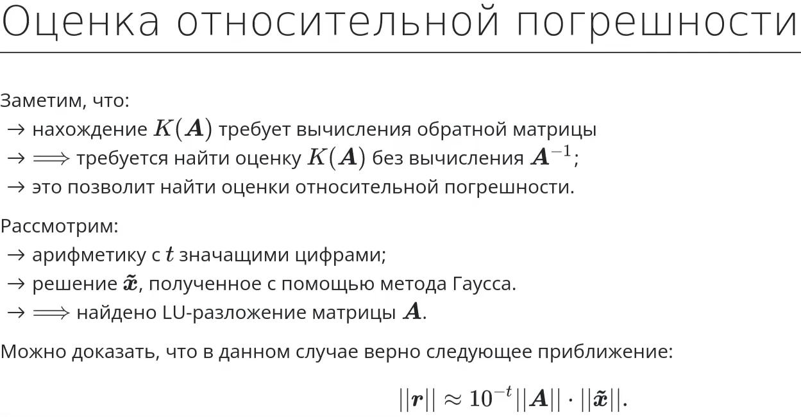

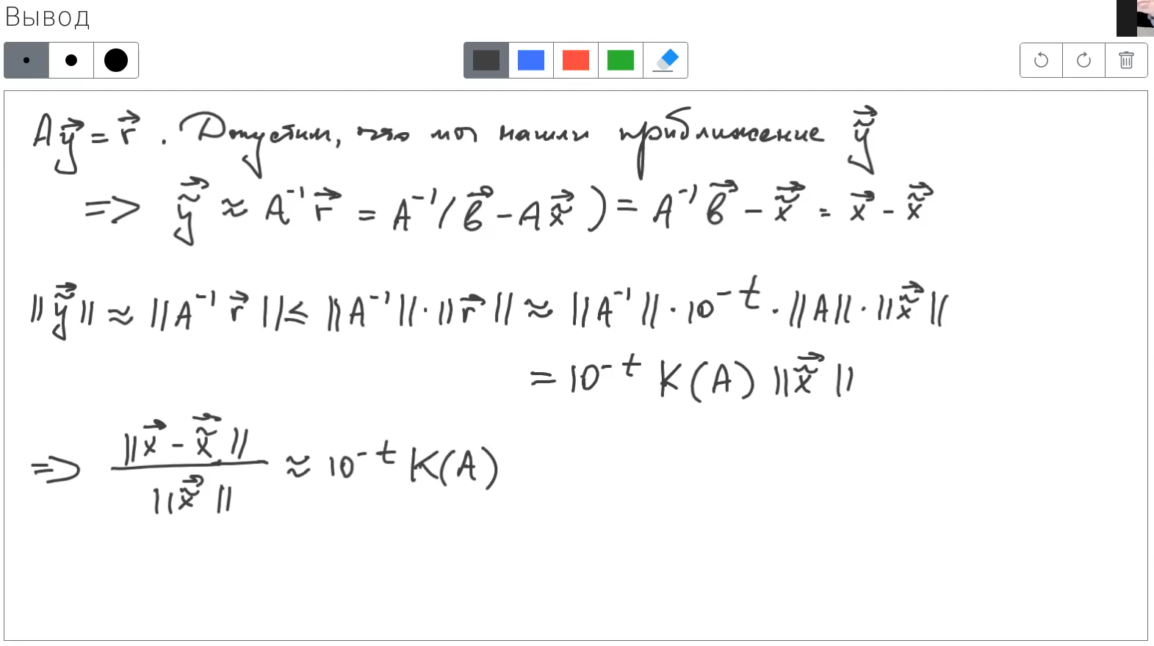

# Метод сопряженных градиентов: задача минимизации, направления поиска

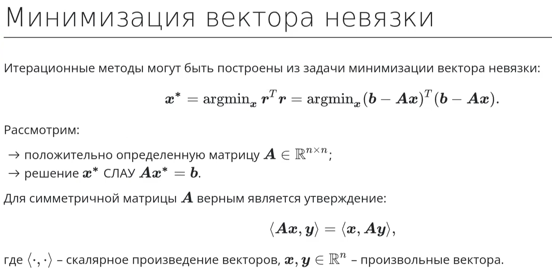

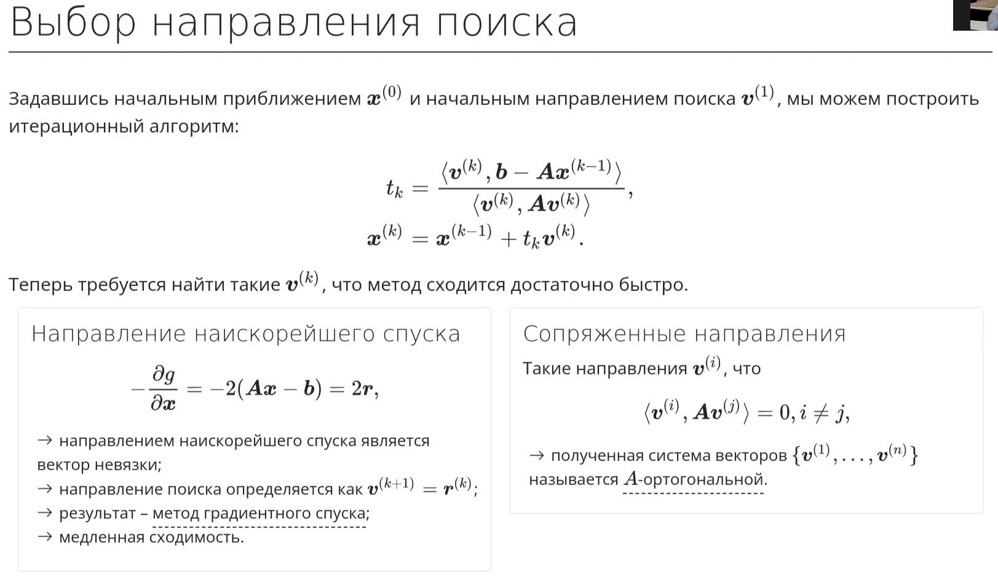

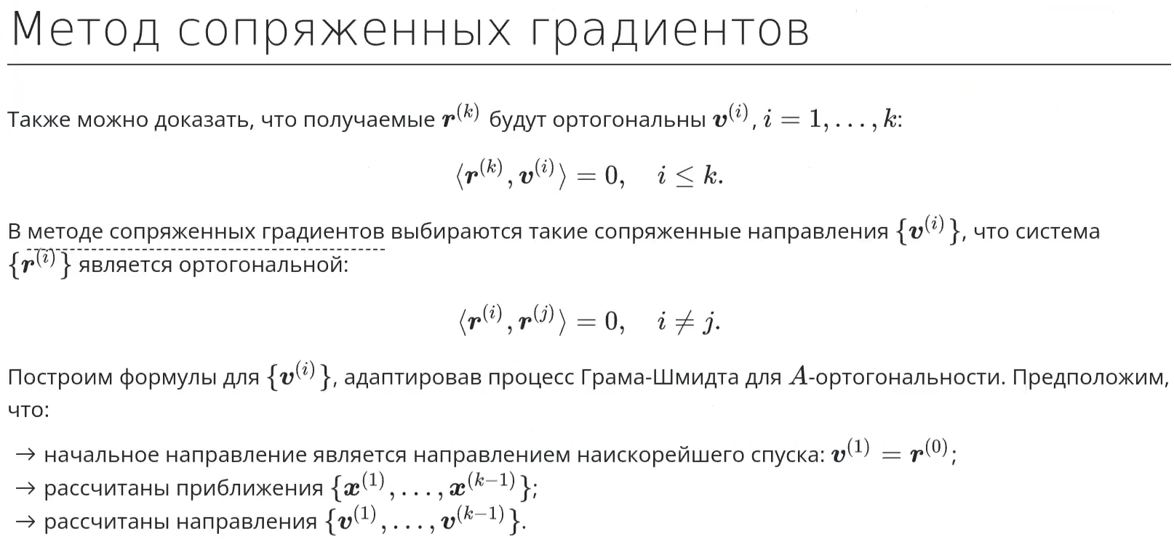

# Системы нелинейных алгебраических уравнений (различные формы представления). Неподвижная точка (определение). Сведение задачи о корнях системы нелинейных алгебраических уравнений к задаче о неподвижной точке

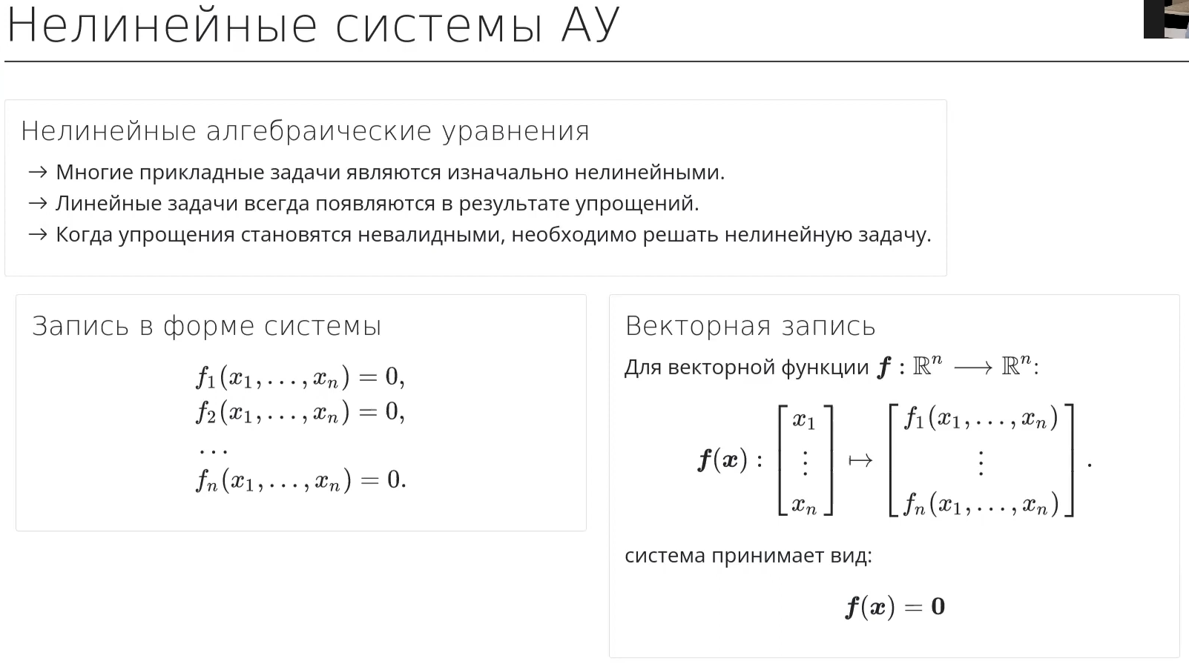

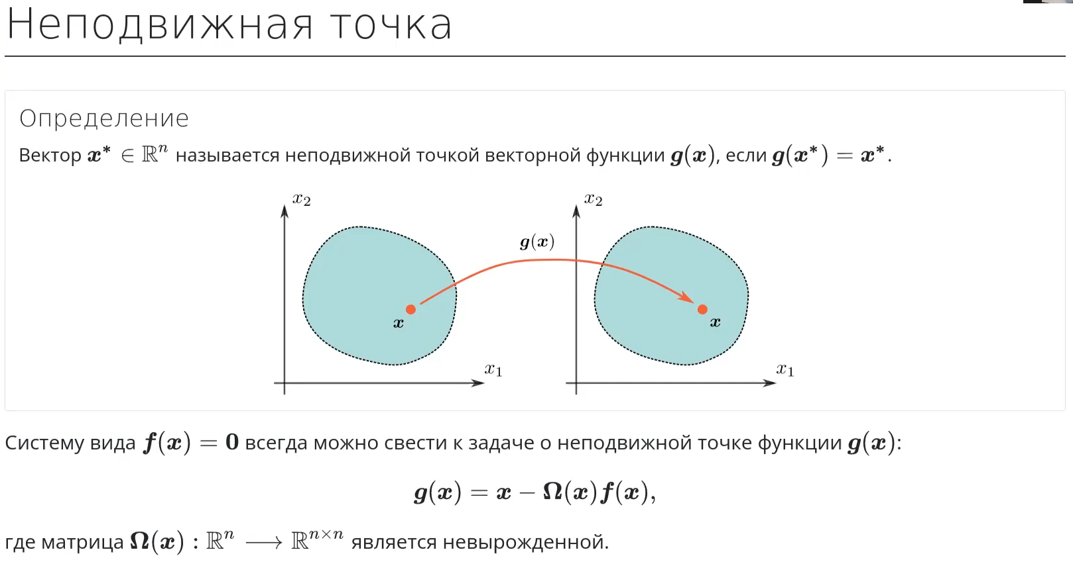

# Метод простой итерации для нелинейных алгебраических систем. Теорема о сходимости метода простой итерации (формулировка для одномерного случая)

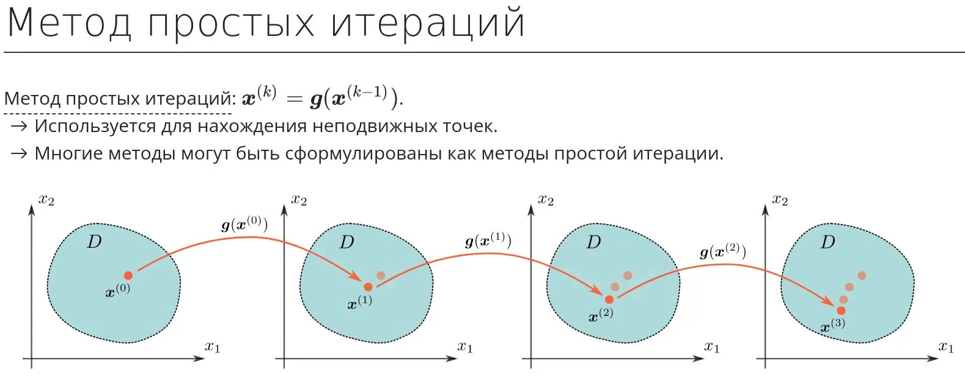

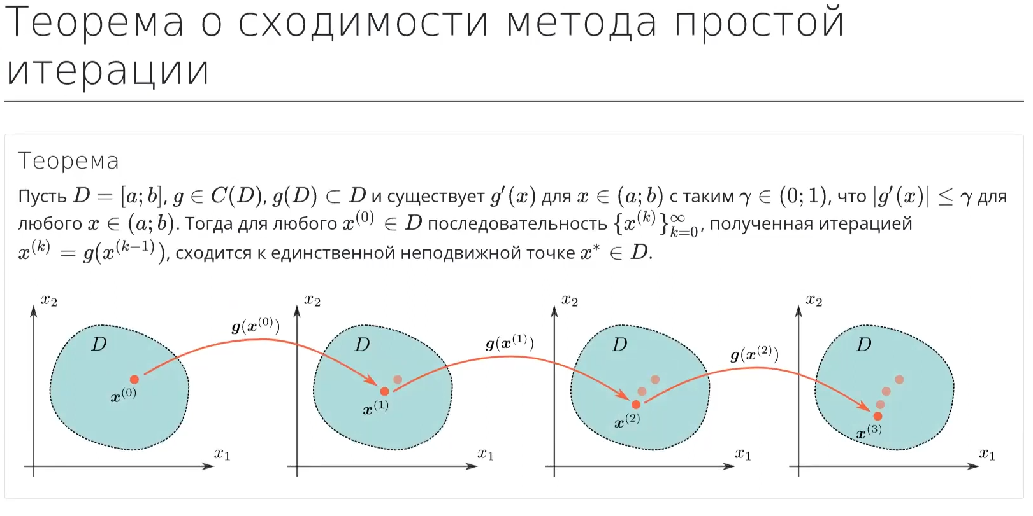

# Метод Ньютона (формулировка для многомерного случая). Геометрическая интерпретация метода Ньютона (одномерный случай)

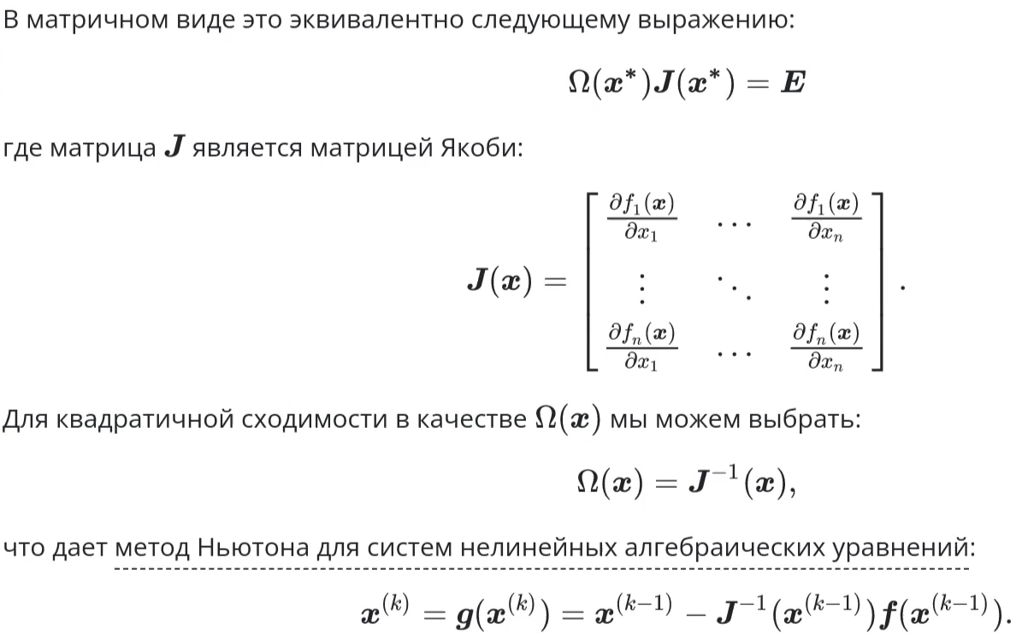

(см. след. вопр.)

# Метод Ньютона (вывод для одномерного случая). Особенности сходимости метода Ньютона

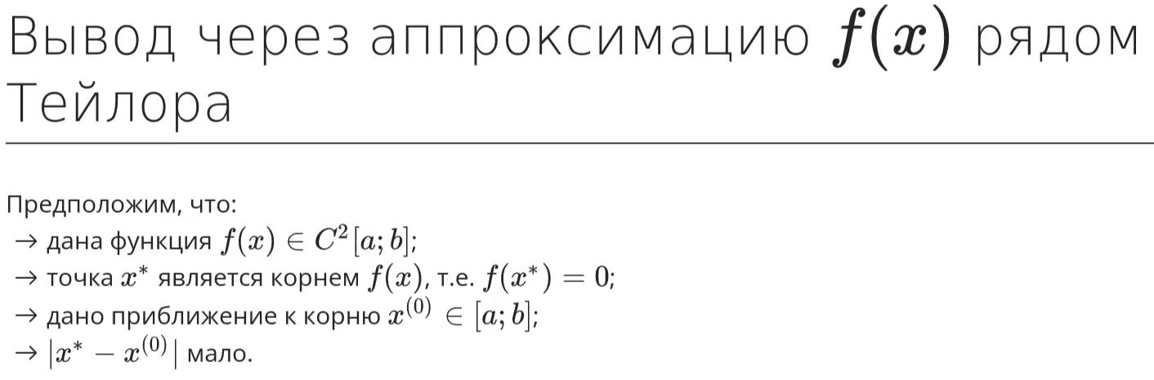

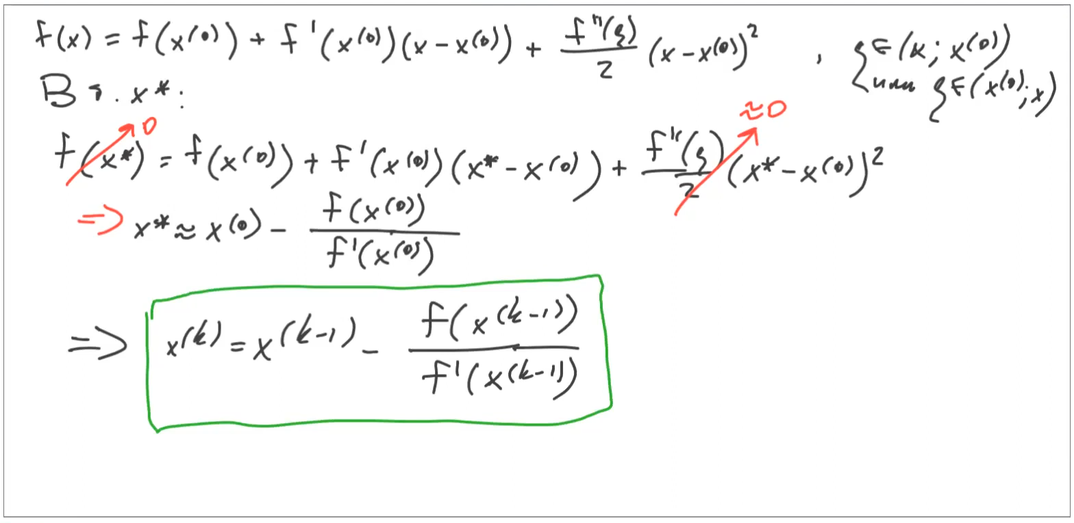

Геометрическая интерпретация:

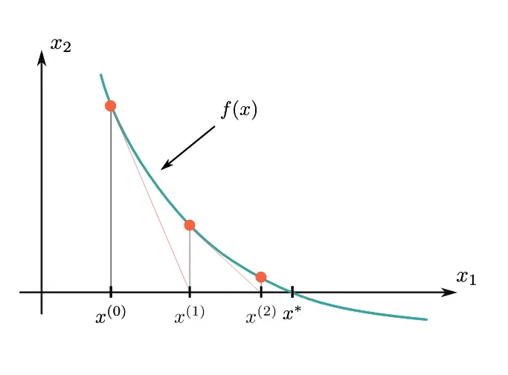

# Сходимость метода (определение). Скорость сходимости метода Ньютона. Скорость сходимости методов простой итерации

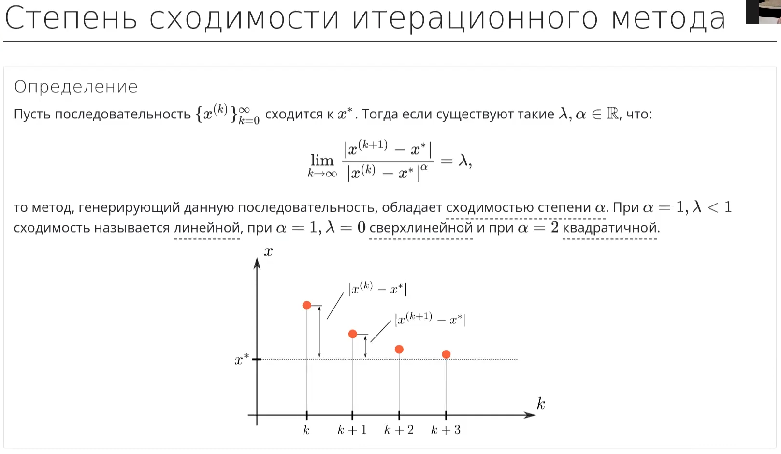

Метод Ньютона: квадратичная сходимость

